

硕士学位论文

Windows扫描仪设备兼容方法研究与实践

作者姓名： 马国舜
指导教师： 马越 副研究员
中国科学院软件研究所
学位类别： 工学硕士
学科专业： 软件工程
培养单位： 中国科学院软件研究所

2021年6月

Research and Practice on Compatibility Method of Windows Scanner Equipment

A thesis submitted to
University of Chinese Academy of Sciences
in partial fulfillment of the requirement
for the degree of
Master of Science in Engineering
in Software Engineering
By
Ma Guoshun

Supervisor: |  | Associate Professor Ma Yue

Institute of Software, Chinese Academy of Sciences
June 2021

中国科学院大学
研究生学位论文原创性声明

本人郑重声明：所呈交的学位论文是本人在导师的指导下独立进行研究工作所取得的成果。尽我所知，除文中已经注明引用的内容外，本论文不包含任何其他个人或集体已经发表或撰写过的研究成果。对论文所涉及的研究工作做出贡献的其他个人和集体，均已在文中以明确方式标明或致谢。

作者签名：
日 期：

中国科学院大学
学位论文授权使用声明

本人完全了解并同意遵守中国科学院有关保存和使用学位论文的规定，即中国科学院有权保留送交学位论文的副本，允许该论文被查阅，可以按照学术研究公开原则和保护知识产权的原则公布该论文的全部或部分内容，可以采用影印、缩印或其他复制手段保存、汇编本学位论文。
涉密及延迟公开的学位论文在解密或延迟期后适用本声明。

作者签名： 导师签名：
日 期： 日 期：

摘 要
Linux 作为社区规模最大的开源 OS，有其顽强而旺盛的生命力。国产桌面OS 基于 Linux 开发，可充分借助 Linux 社区技术资源。但是当前 Linux 应用生态匮乏，严重阻碍了国产桌面操作系统的应用和推广。
Wine 是一个免费并且开源的兼容层软件，它利用 API 模拟技术支持为Windows 设计和开发的程序能在类 UNIX 操作系统上运行，可以用来解决 Linux 上生态匮乏的问题。
与其它软件相比，Windows 设备访问相关软件的兼容需求更为迫切，这一类软件的兼容需要解决设备驱动支持和设备访问接口支持两方面的问题，但是Wine 对这类软件的支持效果并不理想。首先，Linux 系统本身提供的设备驱动能力有限，而 Wine 当前的用户态设备兼容框架无法对 Windows 设备驱动软件栈中的内核模块提供直接的兼容支撑；其次，操作系统中通过共性支持框架为应用提供某类设备的共性访问接口，Windows 与 Linux 系统针对同类设备在运行机理和接口上存在很大差异，因此当前 Wine 所提供的扫描仪等设备共性访问框架与接口非常不完善；最后，厂商所能够提供的设备支持软件的构成和支持情况各异，当前的面向 Wine 的设备兼容工作都是从具体场景入手提供方案，未对方案的选型方法进行系统化的分析，无法给其它设备访问相关软件的兼容方案选型进行有效的指导。
本文以扫描仪类设备及应用软件兼容为背景，对设备类软件兼容的选型方法进行研究，补充完善扫描仪类设备访问共性兼容框架与接口，并以 S6100 扫描仪软件兼容为例进行兼容实践。主要工作和贡献如下：
- 针对当前设备相关应用软件缺乏通用的兼容方案选型方法的问题，本文以扫描仪兼容为背景，提出了设备兼容时技术选型通用性方案，该方案综合考虑设备在 Linux 和 Windows 下设备软件栈构成及对应关系、厂商驱动的构成、应用与设备通讯的接口特征等因素，能够提供三个层次的兼容切入点选择，为设备兼容技术选型提供需求分析手段和实施路线。
- 针对当前 Wine 中扫描仪兼容框架不完善的问题，基于设备兼容技术选型通用性方案从不同层次分析了扫描仪兼容的技术需求，完善了协议层的通信协议模块 Twain，设计实现了内核驱动层的图像设备驱动模块 USBSCAN，实现了 Wine 对扫描仪类设备的兼容支持。USBSCAN 兼容实现中，为了提升对一般设备驱动的兼容支持，完善了 ntoskrnl 中设备对象注册功能。
3. 为了验证不同层次切入的设备兼容可行性，以特定型号扫描仪 S6100 为例，对比分析了不同切入点兼容选型方案之间的优缺点。从协议层切入，使用 Linux SDK 模拟 Windows SDK 的设备兼容方式具有简单稳定，但通用性差的特点；从厂商驱动层切入，使用 SANE 驱动模拟 Windows DS、Linux SDK 模拟 Windows DS 的设备兼容方式具有通用性较强，但依赖厂商提供 Linux 驱动的特点；从内核驱动层切入，使用直接兼容 Windows DS 的设备兼容方式具有通用性最强，但开发难度大的特点。
关键词：Wine，扫描仪，驱动，设备兼容技术选型
Abstract
As the largest open source OS in the community, Linux has its tenacious and vigorous vitality. The domestic desktop OS is developed based on Linux and can take full advantage of the technical resources of the Linux community. However, the current lack of Linux application ecology has seriously hindered the application and promotion of domestic desktop operating systems.
Wine is a free and open source compatibility layer software. It uses API simulation technical support to design and develop programs for Windows that can run on UNIX-like operating systems, which can solve the problem of ecological waste and boring on Linux.
Compared with other software, the compatibility of Windows device is more urgent. The compatibility of this type of software needs to solve the problems of device driver support and device access interface support. However, Wine's support for this type of software is not ideal. First, the Linux system itself provides limited device driver capabilities, and Wine’s current user-mode device compatibility framework cannot provide direct compatible support for the kernel modules in the Windows device driver software stack; secondly, the operating system provides a common support framework for applications. The common access interface of a certain type of equipment, Windows and Linux systems for the common framework of similar devices are very different in operating mechanism and interface, so the current common access framework and interface of scanners and other equipment provided by Wine is very imperfect; finally, The composition and support situation of the equipment support software that manufacturers can provide are different. The current wine-oriented equipment compatibility work starts with specific scenarios to provide solutions, without systematic analysis of the selection method of the solution, and cannot provide other equipment. Visit the compatible program selection of related software for effective guidance.
This article studies the scanner compatibility and device compatibility methods in Wine, aiming to enable Wine to run scanner applications and devices smoothly, and provide support for common modules and compatible methods for other types of devices. The main work and contributions are as follows:
- In view of the lack of universal compatibility scheme selection methods for current equipment-related application software, this paper takes scanner compatibility as the background, and proposes a universal technical selection scheme when equipment is compatible. This scheme comprehensively considers the equipment software stack under Linux and Windows. Factors such as composition and corresponding relationship, manufacturer-driven composition, application and device communication interface characteristics, can provide three levels of compatible entry point options, and provide demand analysis methods and implementation routes for device compatible technology selection.
2. Aiming at the problem of imperfect scanner compatibility framework in Wine, based on the universality of device compatibility technology selection scheme, the technical requirements of scanner compatibility are analyzed from different levels, the communication protocol module Twain of the protocol layer is improved, and the kernel driver layer is designed and implemented. The image device driver module USBSCAN realizes Wine's compatible support for scanner devices. In the USBSCAN compatible implementation, in order to improve the compatibility support for general device drivers, the device object registration function in ntoskrnl has been improved.
3. In order to verify the compatibility of equipment at different levels, a specific model of scanner S6100 was taken as an example to compare and analyze the advantages and disadvantages of compatible selection schemes for different entry points. From the protocol layer, the device compatibility mode of using Linux SDK to simulate Windows SDK is simple and stable, but the universality is poor; from the manufacturer driver layer, the device compatibility mode of using SANE driver to simulate Windows DS and Linux SDK to simulate Windows DS is universal. Strong, but dependent on the characteristics of the manufacturer's Linux driver; cut from the kernel driver layer, using the device compatibility method that is directly compatible with Windows DS has the most versatile, but difficult to develop characteristics.
Key Words: Wine, Scanner, Driver, Equipment Compatible Technology Selection

目 录
第1章 引言 1
1.1 研究背景及意义 1
1.2 研究现状 1
1.3 研究内容和主要贡献 4
1.4 论文组织结构 5
第2章 相关技术概述 7
2.1 Windows 扫描仪支持技术 7
2.1.1 TWAIN 协议 8
2.1.2 厂商驱动 Data Source 和 SDK 10
2.1.3 USBSCAN 内核态驱动 11
2.2 Linux 扫描仪支持技术 12
2.2.1 SANE 协议 12
2.2.2 Sanei 和 Libusb 14
2.3 Wine 扫描仪支持技术 15
2.4 Windows 设备框架 16
2.5 Wine 设备框架 17
2.5.1 Wine 即插即用机制 19
2.5.2 Wine 设备 IO 管理 20
2.6 Linux 的设备兼容工作及方法分析 21
2.6.1 基于 Wine 通过 SDK 转发实现兼容 21
2.6.2 基于 Wine 使用标准协议实现兼容 22
2.6.3 基于 Wine 模拟 Windows 内核模块实现兼容 23
2.6.4 直接在 Linux 内核中对驱动兼容 25
2.7 本章小结 26
第3章 设备兼容技术选型方案的分析和设计 27
3.1 扫描仪兼容切入点分析 27
3.1.1 协议层切入 28
3.1.2 厂商驱动层切入 30
3.1.3 内核驱动层切入 32
3.2 一般设备兼容切入点分析 34
3.2.1 一般设备兼容切入点 34
3.2.2 共性问题及方法分析 36
3.3 本章小结 36
第4章 扫描仪兼容共性模块的设计与实现 39
4.1 不同切入点的共性模块分析 39
4.1.1 协议层兼容 39
4.1.2 厂商驱动层兼容 39
4.1.3 内核驱动层兼容 40
4.2 TWAIN 协议兼容的设计和实现 41
4.2.1 TWAIN 协议的分析和设计 41
4.2.2 TWAIN 协议的实现 42
4.3 Ntoskrnl.exe 分析及补充 43
4.4 USBSCAN 内核模块兼容的设计和实现 45
4.4.1 USBSCAN 模块的技术选型 46
4.4.2 USBSCAN 模块的设计实现 47
4.5 本章小结 52
第5章 S6100 扫描仪兼容支持与兼容方法验证 53
5.1 Linux SDK 模拟 Windows SDK 的方法验证 53
5.2 Linux SDK模拟 Windows 驱动的方法验证 54
5.3 Linux 驱动模拟 Windows 驱动的方法验证 57
5.4 兼容 Windows 驱动的方法实践和框架验证 58
5.5 兼容切入点的对比分析 60
5.6 本章小结 62
第6章 总结与展望 63
6.1 研究工作总结 63
6.2 进一步工作 64
参考文献 65
致 谢 69
作者简历及攻读学位期间发表的学术论文与研究成果 71

图目录
图 2.1 Windows 三种访问方式 8
图 2.2 TWAIN 结构 9
图 2.3 TWAIN 状态转移图 10
图 2.4 Linux 扫描仪架构 12
图 2.5 SANE 请求转发 13
图 2.6 SANE 代码流 14
图 2.7 Wine 扫描仪框架结构 15
图 2.8 设备对象堆栈示意图 17
图 2.9 Wine 设备框架图 18
图 2.10 Wine 即插即用 19
图 2.11 Wine Device 启动 20
图 2.12 Wine Device 功能 21
图 2.13 CCID Ukey 兼容框架 22
图 2.14 打印机兼容框架 23
图 2.15 HID 框架 24
图 2.16 Wine HID 框架 25
图 3.1 扫描仪兼容切入点 27
图 3.2 协议层切入 28
图 3.3 函数调用方式修改 29
图 3.4 厂商驱动层切入 30
图 3.5 内存图片格式转换 31
图 3.6 调用时序转换 32
图 3.7 内核驱动层切入 33
图 3.8 设备兼容共性切入点 35
图 4.1 协议层兼容 39
图 4.2 厂商驱动层兼容 40
图 4.3 内核驱动层兼容 40
图 4.4 Wine Twain 现状 41
图 4.5 Open DS 流程图 42
图 4.6 文件传输流程图 43
图 4.7 Wine 设备 IO 流程 44
图 4.8 扫描仪注册设备对象 45
图 4.9 USBSCAN 功能 45
图 4.10 功能划分 47
图 4.11 DriverEntry 示例 48
图 4.12 AddDevice 函数基本流程 49
图 4.13 IRP 分发 50
图 4.14 IO 控制序号 50
图 4.15 发送控制命令 51
图 5.1 SDK 请求转发 54
图 5.2 扫描仪应用 56
图 5.3 参数配置界面 56
图 5.4 S6100 的 Windows 配置文件 58
图 5.5 发现设备 59
图 5.6 设备打开成功日志 60
图 5.7 设备兼容方法归类 61

表目录
表 5.1 SDK 函数对比 53
表 5.2 TWAIN 三元组和 SDK 功能对比 55
表 5.3 TWAIN 三元组和 SANE 功能对比 57
表 5.4 SDK 型应用兼容方法对比 61
表 5.5 驱动型应用兼容方法对比 62

第1章 引言

1.1 研究背景及意义
在个人计算机操作系统领域，由于 Windows 所占的统治地位，使得用户无论是在操作系统的可选择方面还是个人信息的安全性方面都处于不利的地位，也影响了我国软件业的健康发展。想要冲破 Windows 在操作系统领域的垄断，发展一种新的国产桌面操作系统显得尤为重要。Linux 的出现提供了一种机遇，它卓越的性能、几乎免费的价格、完全开放源代码的特性使其成为 Windows 的强劲对手^{[1-2]}。在Linux的基础上发展国产桌面操作系统，可以做到真正的自主可控可定制，对国家的信息安全也具有重大意义。
但推广国产操作系统面临许多问题^{[3-4]}。其中，阻碍国产操作系统推广的一个重要原因之一，是 Linux 生态匮乏，在外置设备上表现的尤为突出。比如扫描仪、打印机之类的办公设备等，都很难在国产操作系统上使用。
Wine 恰好可以解决 Linux 应用生态匮乏的问题^{[5-6]}。Wine 是一个免费并且开源的兼容层软件，它利用 API 模拟技术，可以让 Windows 的程序能在 Linux 操作系统上运行。所以目前的解决办法，是通过 Wine 在国产操作系统上使用这些办公设备。
但是，Wine 对设备访问相关的软件兼容效果还不理想。设备支持软件需要 Windows 系统通用驱动框架和厂商驱动模块的支持，但 Windows 的设备驱动相关组件的关键部分处于内核态。Wine 作为一个用户态的兼容框架，目前还无法对 Windows 内核态二进制代码提供完善的运行支撑，这就对 Windows 设备访问相关软件的兼容带来了极大的困难与挑战。
因此，通过对扫描仪的兼容实践，提出设备及其相关软件兼容方案选型的一般思路及方法，具有重要的现实意义。不仅可以解决扫描仪的兼容问题，同时可以为之后其他类型的设备兼容提供可靠的方法支持。

1.2 研究现状
解决 Windows 应用的设备访问相关逻辑的兼容支持问题，需要解决设备访问接口兼容支持和设备驱动与通讯支持两个方面的问题。
Windows 下设备访问接口一般分为三类，一类是通过设备特有的SDK API 接口访问，一类是通过开源协议或 Windows 标准的用户态的接口库访问，一类是通过文件接口访问。
- 使用设备特有的 SDK API 接口访问设备。天津 Ukey 设备的应用使用的是厂商提供的 SDK 进行工作的。因为 SDK 中包含着和设备直接相关的二进制命令等信息，无法在 Wine 中重新实现该模块来进行兼容。在进行兼容时，使用了 SDK 转发的方式，在 Wine 中把应用对 Windows SDK 的请求转发到Linux 的 SDK 之中实现了兼容。通过这种方式兼容可以实现对有厂商的 Windows 内核驱动设备的兼容，但是该方式依赖于厂商必须提供 Linux SDK，且因为 SDK 和设备型号强相关的原因该方法通用性较差。
- 使用开源协议或 Windows 标准的用户态接口库访问设备。CCID Ukey 设备的应用使用的是标准的 PC/SC 密码库进行工作的。该密码库是 PC 和智能卡之间的标准化接口，且在 Linux 上有开源的实现版本。在进行兼容时，在 Wine 中使用开源的 PC/SC 密码库^{[7]}实现了对设备的访问支持。通过这种方式兼容只适用于接口是完全标准化的，且最好在 Linux 上有开源版本的实现。
- 使用文件接口访问设备。Windows 中 HID 类设备使用的是文件接口进行工作的^{[8]}。使用文件接口访问的是 Windows 内核模块，因此依赖于 Wine 中对 Windows 内核模块的实现。在对 HID 设备进行兼容时，在 Wine 中根据 WDM 框架实现了 Hidclass.sys^{[9]}，模拟了 Windows 的内核态模块实现了兼容。通过这种方式兼容的通用性较好，对于仅有 Windows 驱动的设备就可以支持，但是开发复杂度较大。
Wine 中对 Windows 设备驱动和通讯的支持也可以分为三种方式，一种是依托于 Linux 解决，一种是依赖于 Wine 的用户态驱动框架，一种是在 Linux 内核态对驱动进行兼容。
- 依托 Linux 解决。在对打印机进行兼容时，使用了 Linux 中开源的 CUPS 系统，该系统在 Linux 上提供了一套完整的打印机管理、可靠打印、网络打印等功能。在 Wine 中 Windows 应用的打印命令进行解析后转发到 CUPS 系统^{[10-11]}中可以实现对打印机的兼容。使用该方式解决通信问题时，会依赖于 Wine 对 Windows 应用命令的正确解析，且 Linux 中有对应的功能实现。
- 依赖 Wine 的用户态驱动框架。在对 HID 设备进行兼容时，依赖于 Wine 的用户态驱动框架把 Windows 应用对设备的访问命令进行解析，转换为 USB 协议形式的访问，之后使用 Linux 系统调用完成设备请求。使用该方式解决通信问题时，需要在 Wine 的驱动框架中实现对应的驱动模块，且能够完成协议的解析，开发难度较大。
- 直接在 Linux 内核态对驱动进行兼容。Linux 中的 Ndiswrapper 会向 Linux 内核增加模块，对 Windows 网络设备驱动的请求进行拦截，转换为 Linux 形式的请求来实现兼容。使用该方式进行兼容时开发难度较大，且内核模块的工作状态不稳定。
以上几种设备兼容的解决方式会依赖 Wine 的用户态驱动框架，但是目前 Wine 中对驱动的支持还存在不足。
Wine 模拟 Windows 的驱动模型 WDM，以 Linux 中的设备和驱动访问框架为基础，在兼容系统通用模拟机制的支撑下，提供了即插即用管理器、设备I/O 管理器、会话管理器等兼容环境设备及驱动管理的公用模块，并向上提供设备属性操作接口、设备文件访问接口等，实现跨设备类的共性支撑。但是目前 Wine 中对模拟 Windows 内核驱动中的设备对象，和用户可见的设备名之间的映射关系存在缺陷，会造成部分设备在模拟驱动中捕获到了，但是应用无法通过注册表发现该设备。
除此之外，Wine 在对扫描仪的支持上也存在缺陷。扫描仪依赖的 Twain 协议在 Wine 中实现不完整，关键路径确实导致应用无法工作；厂商 Data Source 依赖的 USBSCAN 内核模块 Wine 中没有实现，造成 Windows 扫描仪也无法使用。
基于上文分析，Linux 平台对一般设备及扫描仪的支持还存在以下主要问题。
- 大多数设备会依赖 Windows 的内核态驱动模块，Wine 无法实现直接兼容支持。Wine 下只提供用户态的设备兼容框架，无法对 Windows 下内核模块提供直接的运行支撑，而 Windows 下设备驱动模块大多依托于内核态驱动模块才能运行，一般无法在 Wine 下运行。
- 目前 Wine 共性设备框架和扫描仪设备框架都存在一定缺陷，无法对扫描仪提供兼容支持。共性设备框架对内核设备对象的可见性存在缺陷，导致应用无法在用户态通过文件接口获取设备信息，同时扫描仪框架对 Twain 协议实现不完整，导致应用无法正常工作。

1.3 研究内容和主要贡献
通过对现有设备的兼容方式进行分析，发现了现有的设备兼容方式都只能针对特定场景，而没有给出通用的设备兼容技术选型方案的问题。通过对 Wine 和其他平台对扫描仪支持现状的分析，发现了 Wine 对扫描仪支持能力不足的问题。本文以扫描仪的兼容为背景，对扫描仪的设备支持框架进行一般化的抽象分析，提出了进行设备兼容方案选型的一般思路及方法，并对 Wine 中的扫描仪支持进行了完善。研究内容将从以下三个方面展开：
- 以扫描仪为例进行 Wine 中设备兼容通用技术选型方案的研究。
本文通过对扫描仪在 Linux 和 Windows 下的设备支持框架进行一般化的抽象分析，提出了设备兼容时技术选型通用性方案。该方案综合考虑设备在 Linux 和 Windows 下设备软件栈构成及对应关系、厂商提供的设备驱动软件模块的构成、应用程序与设备进行通讯的接口特征等因素，进行设备及其相关软件兼容方案选型的一般思路及方法，能够提供三个层次的兼容切入点选择，为设备兼容技术选型提供需求分析手段和实施路线。
- Wine 中扫描仪支持框架和设备通用框架的增强和完善。
在本文中，基于设备兼容技术选型通用性方案从不同层次分析了扫描仪兼容的技术需求，完善了协议层的通信协议模块 Twain，设计实现了内核驱动层的图像设备驱动模块 USBSCAN，实现了 Wine 对扫描仪类设备的兼容支持。USBSCAN 兼容实现中，为了提升对一般设备驱动的兼容支持，完善了 ntoskrnl 中设备对象注册功能。
3. 具体型号扫描仪设备的兼容实践。
在本文中，以特定型号扫描仪 S6100 为例，对比分析了不同切入点兼容选型方案之间的优缺点。从协议层切入，使用 Linux SDK 模拟 Windows SDK 的设备兼容方式具有简单稳定，但通用性差的特点；从厂商驱动层切入，使用 SANE 驱动模拟 Windows DS、Linux SDK 模拟 Windows DS 的设备兼容方式具有通用性较强，但依赖厂商 Linux 驱动的特点；从内核驱动层切入，使用直接兼容 Windows DS 的设备兼容方式具有通用性最强，但开发难度大的特点。
本文主要贡献包括：
1. 针对当前设备相关应用软件缺乏通用的兼容方案选型方法的问题，本文以扫描仪兼容为背景，提出了设备兼容时技术选型通用性方案，该方案综合考虑设备在 Linux 和 Windows 下设备软件栈构成及对应关系、厂商驱动的构成、应用与设备通讯的接口特征等因素，能够提供三个层次的兼容切入点选择，为设备兼容技术选型提供需求分析手段和实施路线。
2. 针对当前 Wine 中扫描仪兼容框架不完善的问题，基于设备兼容技术选型通用性方案从不同层次分析了扫描仪兼容的技术需求，完善了协议层的通信协议模块 Twain，设计实现了内核驱动层的图像设备驱动模块 USBSCAN，实现了 Wine 对扫描仪类设备的兼容支持。USBSCAN 兼容实现中，为了提升对一般设备驱动的兼容支持，完善了 ntoskrnl 中设备对象注册功能。
3. 为了验证不同层次切入的设备兼容可行性，以特定型号扫描仪 S6100 为例，对比分析了不同切入点兼容选型方案之间的优缺点。从协议层切入，使用 Linux SDK 模拟 Windows SDK 的设备兼容方式具有简单稳定，但通用性差的特点；从厂商驱动层切入，使用 SANE 驱动模拟 Windows DS、Linux SDK 模拟 Windows DS 的设备兼容方式具有通用性较强，但依赖厂商 Linux 驱动的特点；从内核驱动层切入，使用直接兼容 Windows DS 的设备兼容方式具有通用性最强，但开发难度大的特点。

1.4 论文组织结构
本文首先阐述了研究的背景、意义、研究内容和研究创新性，接着从扫描仪的兼容切入点分析拓展到一般设备的兼容切入点分析，提出了进行设备及其相关软件兼容方案选型的一般思路及方法。之后给出了扫描仪共性组件的设计和实现，对一般设备框架和扫描仪兼容框架进行了完善，并进行了实验验证。最后是总结和展望。具体章节安排如下：
第 1 章介绍本文研究背景和意义，并对当前的研究现状进行了阐述，指出了 Wine 对扫描仪设备支持能力不足，及 Wine 中设备驱动模型存在的问题，然后引出了本文的主要研究内容。
第 2 章介绍与本文研究内容相关的扫描仪技术和现有的设备兼容方法，主要包括Windows 设备驱动框架，Windows 扫描仪体系，Linux 扫描仪体系，Wine 的扫描仪框架及现有已兼容的设备所采用的兼容方法。
第 3 章对设备兼容技术选型通用性方案进行了分析和设计。对扫描仪及一般设备的兼容切入点进行分析，给出了不同层次切入点的优势及劣势以及从该层次切入进行兼容时可以使用的兼容方法。
第 4 章从对扫描仪不同层次的切入点进行了兼容的设计和实现，包括完善了 Twain 协议，完善了 ntoskrnl.exe，设计实现了 USBSCAN。
第 5 章阐述特定扫描仪兼容支持实践与框架验证。特定型号扫描仪 S6100 为例，对比分析了不同切入点兼容选型方案之间的优缺点。
第 6 章是对当前的研究工作的总结，并对下一步工作进行展望。

第2章 相关技术概述
本章主要分析与本文研究内容相关的扫描仪技术及操作系统的设备支持技术。首先分析 Windows 的扫描仪支持方式，Linux 扫描仪支持方式和 Wine 中对扫描仪的支持情况，通过对比，分析出需要兼容的模块。之后分别介绍 Windows 的设备驱动支持技术和目前 Wine 中对设备的支持情况，通过对比分析出 Wine 中当前设备支持的不足。再介绍当前已经兼容的设备所采用的兼容方式。最后对相关技术和方法进行总结，概括出对本文的参考价值。

2.1 Windows 扫描仪支持技术
本文的研究内容，包括基于 Wine 设计实现通用的扫描仪兼容框架，在该框架中要对 Windows 驱动的扫描仪进行兼容。因此对 Windows 的图像类设备及扫描仪支持技术的分析必不可少。扫描仪设备和应用的正常工作主要依赖两个方面的功能，设备访问接口支持和设备驱动的通讯支持两个方面的问题。因此从这两个方面对 Windows 的情况进行分析。
在设备访问接口支持方面，Windows 提供了 TWAIN 协议的完整实现。在驱动通信支持方面，Windows 自上而下提供了 STI（Still Image）^{[12]} 接口和 USBSCAN 内核模块^{[13]}对图像类设备进行支持。其中 STI 接口是用户态的接口，提供对内核态 USBSCAN 的访问控制方式。USBSCAN 也对外提供了文件的访问方式，可以不通过 STI 而直接使用 USBSCAN。此外，部分设备厂商为了使用方便会不使用 TWAIN 协议，而是直接提供 SDK 进行设备访问控制。因此 Windows 中存在三种驱动和设备交互的方式：厂商驱动 Data Source^{[14-16]} 通过 STI 模块访问设备，厂商驱动 Data Source 直接使用 USBSCAN 内核驱动访问设备和直接使用 SDK 访问设备。三种访问方式的对比如下图所示：
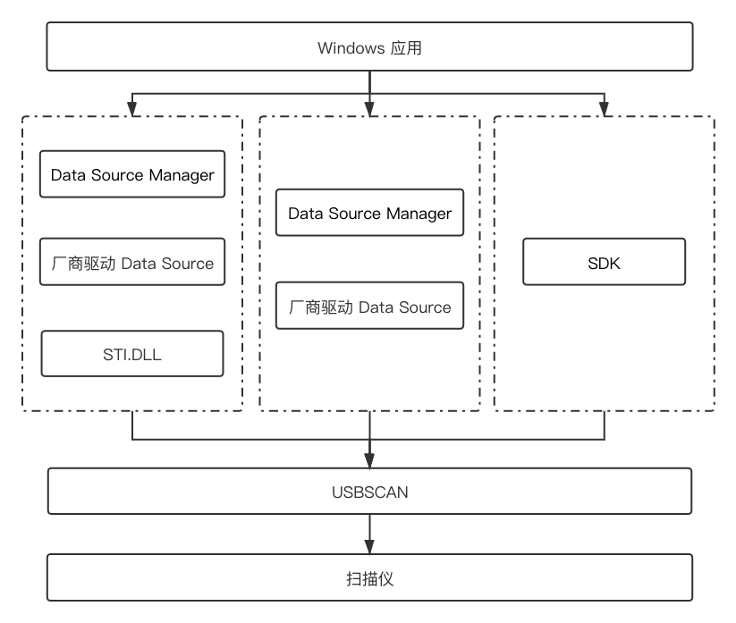
图 2.1 Windows 三种访问方式
Figure 2.1 Windows Three Access Methods
这三种访问方式中，设备访问支持接口分别有 TWAIN 和 SDK，在驱动通信支持方面有 STI 和 USBSCAN。因为 STI 目前没有获得较好的推广，使用较少，因此不再对 STI 介绍。下文分别对 TWAIN 协议和 USBSCAN 模块进行详细介绍。

2.1.1 TWAIN 协议
TWAIN定义了图像设备（扫描仪，数码相机）和应用之间相互通信的协议，各个设备厂商通过支持TWAIN协议使得上层应用可以用同样的代码去访问不同扫描仪^{[17-18]}。
TWAIN主要包括三个要素，结构如下图所示：
（1）Application - 使用TWAIN的图像应用，如Photo Shop。
（2）Source Manager - 用来管理数据源和应用之间的交互，这个模块由TWAIN Group来维护，并提供开源代码。
（3）Data Source - 主要用于控制图像设备，这块主要由硬件厂商开发。
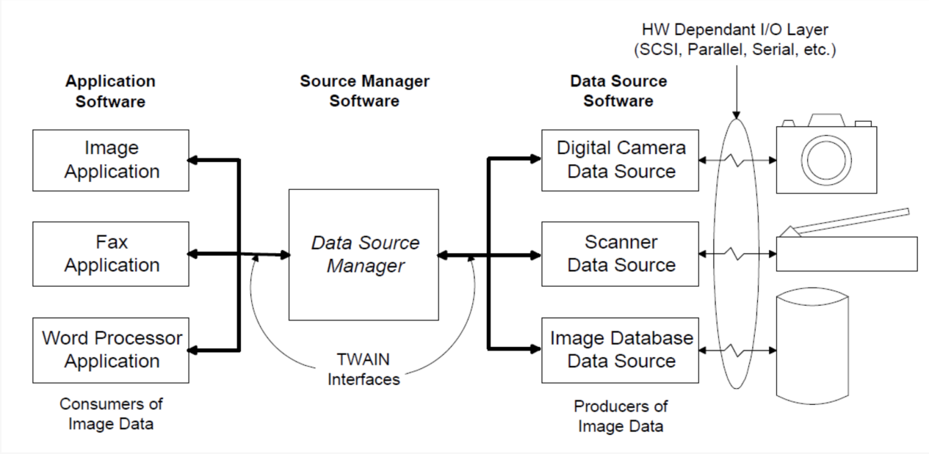
图 2.2 TWAIN 结构
Figure 2.2 TWAIN Structure
三个要素之间通信通过DSM_Entry() 和 DS_Entry() 两个接口^{[19]}，Application 通过调用 Data Source Manager 的 DSM_Entry() 接口来使用 Data Source Manager 的功能，同理 Data Source Manager 会调用 Data Source 的 DS_Entry() 接口来使用 Data Source 的功能。
同时，在 TWAIN 协议中规定，应用 Application 操作扫描仪需要在固定的 session内完成，每个TWAIN session包括7个状态，不同的状态使用不同 Tuple（三元组）对扫描仪操作和进行状态转移，应用程序应该遵循状态对source进行操作。TWAIN 规定的状态转移如下图所示：
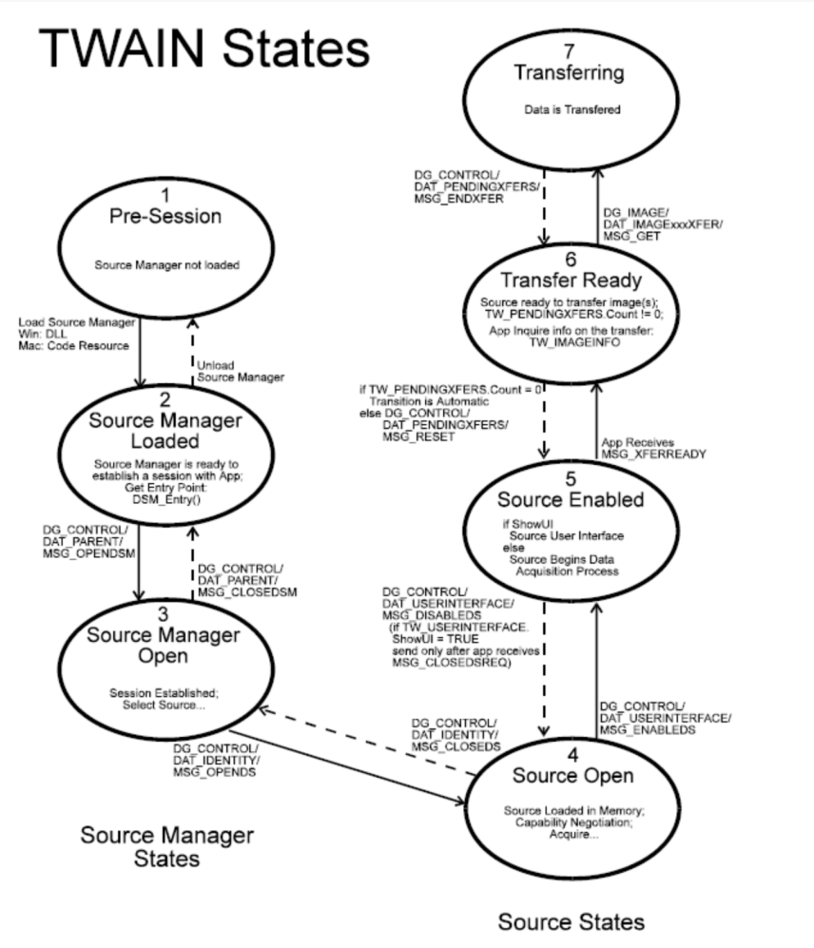
图 2.3 TWAIN 状态转移图
Figure 2.3 TWAIN State Transition Diagram

2.1.2 厂商驱动 Data Source 和 SDK
从上一节介绍的 TWAIN 协议中可以看出，厂商提供的驱动通常以 TWAIN Data Source 的形式出现，该部分起到了承上启下的作用，是兼容过程中必不可少的。Data Source 是一个后缀为 DS 的 DLL 文件，它对外暴露 DS_Entry()接口供 Data Source Manager 调用。在 Data Source 中，通过调用 STI 接口或直接调用文件系统的函数来完成和底层框架交互的功能。
同时，在 Data Source 中通常会对下层传上来的数据进行大量的图像处理，来满足应用的请求，因此 Data Source 会依赖大量的图像处理 DLL。这些 DLL 如果兼容失败会造成从下层 USBSCAN 传上来的图片像素、大小错误等问题，无法正确保存，所以这些 DLL 也必须要兼容。
此外，部分厂商提供的驱动也会以 SDK 的形式出现。使用 SDK 时会绕过标准的 TWAIN 协议，而是直接使用 SDK 的 API，这会使设备的通用性降低。但好处是 SDK 中包含了应用和设备所需的所有依赖，方便了开发和使用。

2.1.3 USBSCAN 内核态驱动
Windows 提供了 USBSCAN 内核态驱动，供厂商的驱动进行调用来和设备进行交互。该驱动程序支持设备的即插即用，并提供用于添加，删除，启动，停止和读写注册表项的服务。此外，该驱动程序支持电源管理，为设备提供了挂起和恢复操作。
USBSCAN 作为内核态驱动，也是 WDM 框架的一部分，必须要实现 WDM 规定的函数接口。根据 WDM 的规范^{[20]}可知，一般驱动必须需要实现的函数有 DriverEntry，AddDevice，Dispatch Routines 和 Unload。可选实现的函数有 Reinitialize，StartIo，Interrupt Service Routine，Deferred Procedure Calls，SynchCritSection，AdapterControl，IoCompletion 和 Cancel。此外，WDM 对标准驱动应该具有的功能给出了建议^{[21]}：
1.每个驱动程序必须具有一个 DriverEntry 入口函数，该函数初始化所有该驱动用到的数据结构和资源。系统的 I/O 管理器在加载驱动程序时会调用DriverEntry函数；
2.每个驱动程序必须具有 Dispatch 函数，该函数可以接收和处理I / O请求数据包（IRP）。每个用于处理 IRP 请求的功能函数，都必须在 DRIVER_OBJECT 结构中放注册一个函数入口。同时，驱动程序可以为每种 IRP 都单独实现一个调度函数，也可以多种 IRP 共用一个调度函数；
3.每个 WDM 驱动程序都必须有一个 Unload 程序。驱动程序必须把 Unload函数的入口注册在驱动程序的 DRIVER_OBJECT 中。
4.每个WDM驱动程序必须有一个 AddDevice 函数，并在驱动程序对象的Driver Extension 中注册它的函数地址。AddDevice 函数负责为驱动程序控制的每个PnP设备创建和初始化设备对象。
5. 驱动程序可以有 StartIo 函数，驱动程序已经排队到一个系统提供的IRP队列时，I/O管理器调用它来为 IRP 触发 I/O 操作。任何没有 StartIo 函数的驱动程序必须为它接收到的IRP建立和管理内部队列，或者它必须在它的 Dispatch 函数中处理每个IRP。但是高级驱动程序可能没有StartIo例程，它们可以简单地将 IRP 直接从它们的 Dispatch 函数传递给低级的驱动程序。
厂商的驱动程序可以通过调用 Ntoskrnl.exe 中的 CreateFile()，ReadFile()，WriteFile() 和DeviceIoControl() 等操作来访问 WDM 框架中的内核驱动程序。其中 ReadFile() 和 WriteFile() 用于块数据传输。即使用 ReadFile() 来从驱动中获得图像数据，并使用 WriteFile() 将命令作为数据流发送到接受的设备。

2.2 Linux 扫描仪支持技术
本文要在 Wine 中设计实现 Windows 的扫描仪兼容框架，会依赖于 Linux 中对扫描仪的支持方式，所以对Linux 中的扫描仪系统的分析是必不可少的。Linux 中对扫描仪等图像类设备的支持相比于 Windows 比较简单，只有一种访问方式。Linux 自上而下供了 SANE 协议和 libusb 的用户态驱动接口。结构如下图所示：

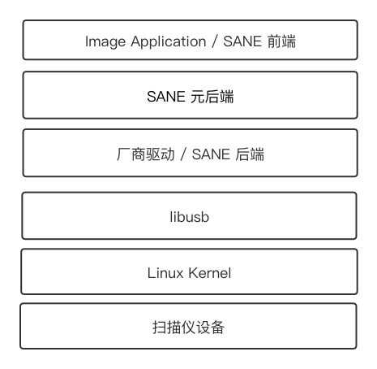
图 2.4 Linux 扫描仪架构
Figure 2.4 Linux Scanner Structure

2.2.1 SANE 协议
SANE是一个主要用在 Linux 的协议，它是“Scanner Access Now Easy”的首字母缩略词^{[22-24]}。SANE分为前端和后端，清晰的结构可以让它方便地实现应用和所需的各种API，满足扫描仪硬件和应用所需的所有功能。
这样分离的好处是可以轻松进行网络扫描，而无需在前端或后端进行任何特殊处理。在装有扫描仪的主机上，只需要 Demon Process运行并处理网络请求。 在客户端计算机上，应用程序（驱动前端）连接到远程主机来获取扫描仪选项，并执行预览和扫描。SANE 的元 API 层负责请求的转发。它根据配置文件，把前端对 SANE API 的请求，转发到配置文件中指定的 SANE 后端去，达到控制目标设备的目的。元后端的转发过程如下图所示：
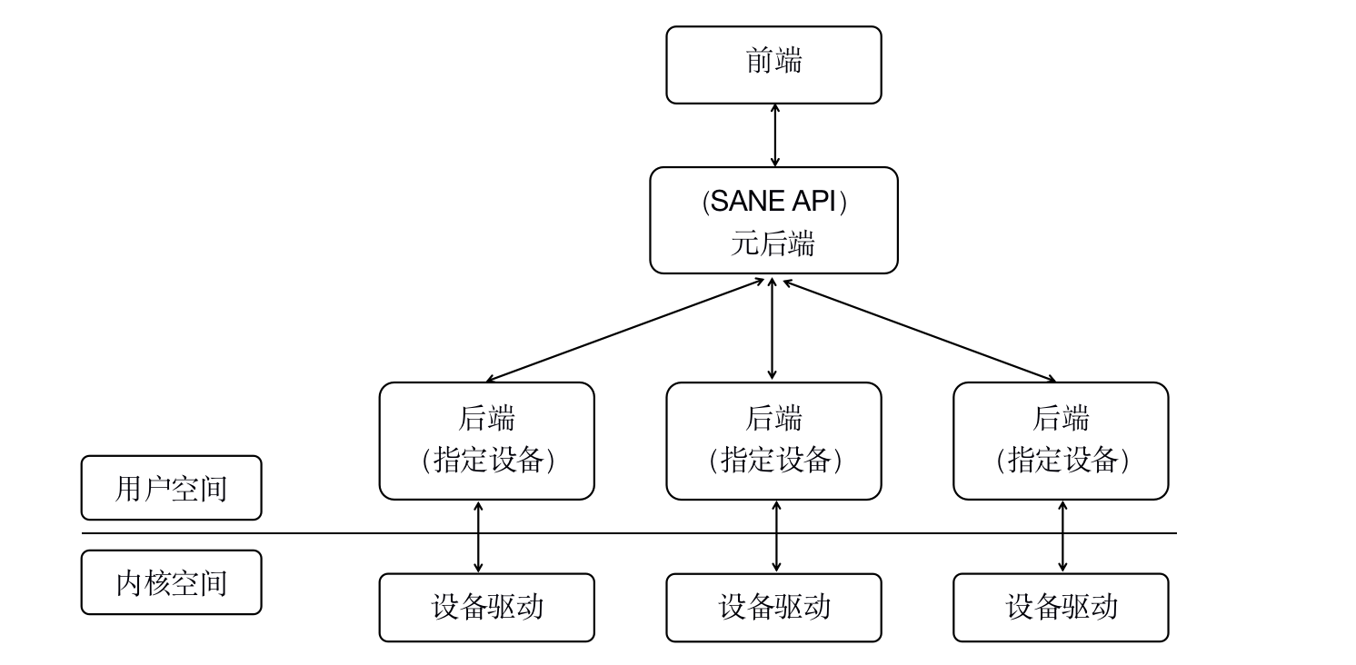
图 2.5 SANE 请求转发
Figure 2.5 SANE Request Forwarding

和 TWAIN 的状态转移类似，SANE 协议中规定了代码的执行流程，要求应用必须按照一定的顺序进行调用。如下图所示：
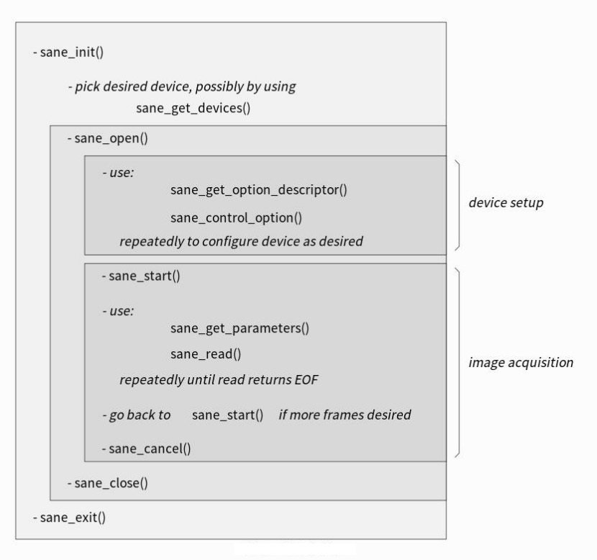
图 2.6 SANE 代码流
Figure 2.6 SANE Code Flow
函数sane_init() 和sane_exit() 分别进行初始化和退出 SANE 后端。所有其他调用必须在初始化之后，退出后端之前执行。中间的操作分为两类，设备控制函数和图片扫描函数，在 SANE 前端中可以根据功能需要进行调用。

2.2.2 Sanei 和 Libusb
SANE 后端是扫描仪厂商提供的用户态模块，需要依赖 Linux 的库进入内核态来完成与设备的交互。
Sanei 是 SANE 官方提供的一个支持跨平台 USB 访问的库，可以被所有的 SANE 后端使用。它基于不同平台的底层库进行封装，避免 SANE 后端的代码中需要对不同平台进行兼容，而产生大量的 #ifdef 之类的代码。在 Sanei 库中使用最为广泛的是 sanei usb 函数库，在该库中对 USB 库进行了封装，提供了 sanei_usb_init()，sanei_usb_open() 等设备控制函数，还提供了sanei_usb_read_bulk()，sanei_usb_write_bulk() 等设备读写函数。设备控制函数的封装避免了在 SANE 后端中维护设备状态带，读写端点等来的复杂度。而设备读写函数的封装，避免了在 SANE 后端中需要处理的内存对齐，内存溢出等情况。可以看到 Sanei 为 SANE 后端的开发带来了极大的便利。
Sanei 的跨平台特性大部分是通过利用 Libusb 提供的跨平台功能来完成的。Libusb 是一个C语言库，它提供对 USB 设备的常规访问。它的目的是让开发人员简化和 USB 硬件通信的过程。Libusb是跨平台可移植的^{[25]}，它使用统一的与平台无关的API，可以支持Linux，macOS，Windows等平台上的USB设备；同时它也是用户态的，这样应用程序与设备进行通信时不需要获取超级权限；它可以支持多版本的 USB 协议，从1.0到3.1都可以支持。除了利用 Libusb 之外，Sanei 还会直接调用 OS 提供的内核驱动的接口，read()，write()，ioctl() 之类的函数。

2.3 Wine 扫描仪支持技术
Wine 中目前的扫描仪支持是利用了 Linux 中现有的功能，来模拟 Windows 的扫描仪框架，所以目前只能支持有 Linux 驱动的扫描仪。Wine 的扫描仪框架的层次结构如下图所示：
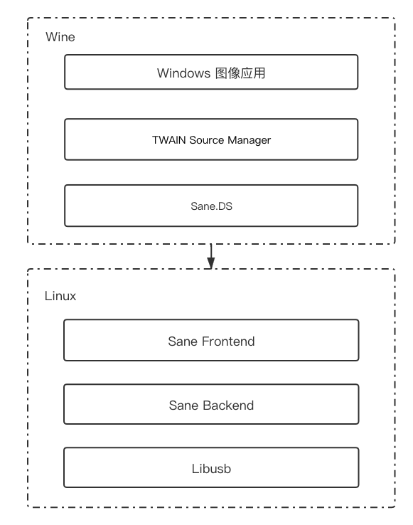
图 2.7 Wine 扫描仪框架结构
Figure 2.7 Wine Scanner Frame Structure
Wine 为了支持 Windows 的应用，必须要支持 TWAIN 协议。Wine 因为无法直接对厂商的 Data Source 提供支持，所以采用了另一种方式，从上图中可以看出，Wine 的扫描仪框架使用 Sane 协议中的前端和后端，模拟了 TWAIN 协议中的 Data Source。其中 Sane.DS 可以看作是 SANE 的前端，它接受应用对 TWAIN 协议的请求，并把其转换为了对 SANE 后端的请求，所以对于有 SANE 后端的扫描仪来说，可以较好的支持。但是对于没有 SANE 后端的扫描仪，目前的兼容方式是完全不能支持的。
同时，Wine 对 TWAIN 协议中 TWAIN Data Source Manager 的兼容也存在种种缺陷，比如不支持回调，不支持图片的文件格式传输等，造成大多数的 Windows 应用也是无法使用的。

2.4 Windows 设备框架
本文的研究内容包括基于 Windows 驱动设计实现扫描仪兼容框架，而 Windows 设备驱动都是工作在 WDM 框架中的，所以对 WDM 框架的分析是必要的。
Windows 驱动模型（Windows Driver Model）是Windows 98和Windows 2000引入的设备驱动程序的框架^{[26-28]}。
WDM为设备驱动程序实现了分层的体系结构。为每个设备都构建了驱动堆栈，由整个堆栈的驱动程序为设备提供服务。堆栈中的驱动程序不需要彼此直接交互。每个驱动程序都可以通过 I/O request packets (IRP) 和上下层的驱动进行通信。堆栈中一般有两种设备对象：物理设备对象（Physical Device Object，PDO）和功能设备对象（Function Device Object，FDO）。在FDO和PDO之间，可以创建过滤驱动。位于FDO下面的，称之为下层过滤驱动；位于FDO上面的，称之为上层过滤驱动。其结构如下图所示：
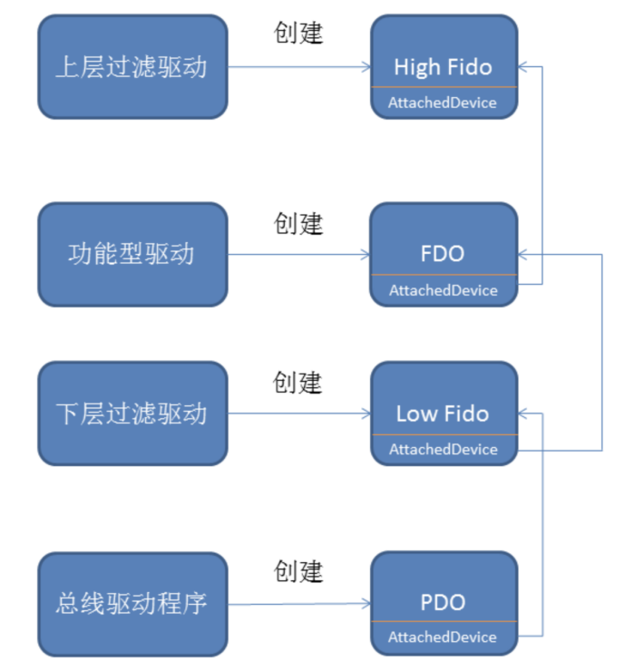
图 2.8 设备对象堆栈示意图
Figure 2.8 Schematic Diagram of Device Object Stack
对 PDO、FDO 等每个设备对象，在 WDM 中会涉及到以下几个概念：
设备对象（DEVICE_OBJECT)：每个驱动会创建一个或者多个设备对象，用DEVICE_OBJECT表示。每个设备对象都有一个指针指向下一个设备对象，因此形成一个设备链。设备链的第一个设备是由 DRIVER_OBJECT 的 DeviceObject 指定。其中 NextDevice 指向下一个设备对象；AttachedDevice，指向更高一层驱动的设备对象。
设备扩展（DEVICE_EXTENSION)：DEVICE_OBJECT里面记录一些通用信息，但是大多数情况下，驱动程序需要额外记录一些信息，这个时候就需要设备扩展了。设备扩展是由程序员指定内容和大小，由I/O管理器创建的，并且保存在非分页内存中。
入口程序 DriverEntry：WDM 驱动的入口函数是 DriverEntry。WDM驱动需要设置2个派遣函数：AddDevice 和 IRP_MJ_PNP。WDM驱动框架中，操作系统加载 PDO 以后，会调用驱动的 AddDevice 函数，然后在 AddDevice 函数里面创建 FDO，并且附加到 PDO 之上。

2.5 Wine 设备框架
经过开源社区和前人的探索，Wine 目前已经对一些设备提供了兼容，包括 Ukey，HID设备，打印机等。在兼容这些设备时，Wine 除了提供某种设备专属的模块外，也模拟 Windows 提供了一些所有设备都需要的共性支持。Wine 以Linux中的设备和驱动访问框架为基础，在兼容系统通用模拟机制的支撑下，提供即插即用管理、设备I/O框架、会话管理等兼容环境设备及驱动管理公用机制，并向上提供设备属性操作接口、设备文件访问接口等，实现跨设备类的共性支撑。Wine 的设备框架如下图所示：
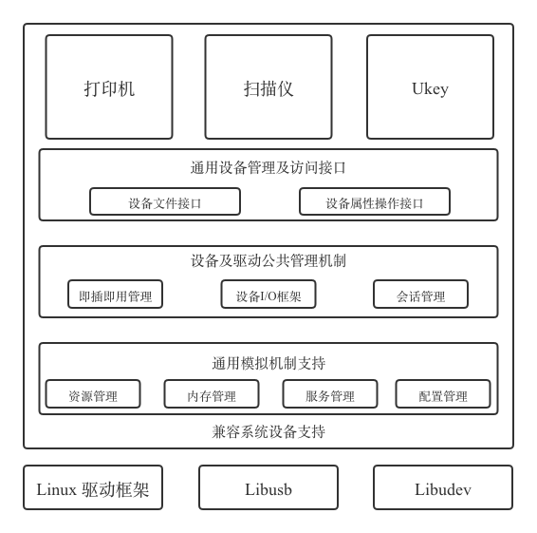
图 2.9 Wine 设备框架图
Figure 2.9 Wine Device Frame
由上图可见，在 Wine 中，为了能够让Windows应用程序能够感知到设备的插入、拔出事件，能够获得设备基础的属性信息，基于Linux平台的即插即用功能，模拟了 Windows 平台的即插即用机制及访问接口。当 Windows 应用程序访问 libusb 等 Windows 上的用户态通用设备访问库，并且 Linux 系统上实现了（或经过局部扩展即可实现）功能与之相对应的动态库时，Wine 会根据Windows平台动态库接口的规定，封装实现该类设备的Linux平台模拟库；当应用程序以设备文件或其它系统调用的方式与设备进行交互，并且现有Linux平台设备支持软件已经完全实现了（或经过局部扩展即可实现）交互功能所需机制，但未提供应用所需的访问接口时，Wine 会基于Linux平台上相关机制，在系统中提供用户态的模拟驱动框架以及I/O调度响应机制；当应用程序的有效执行依赖于一个闭源的只能在内核态加载的Windows内核驱动模块时，则 Wine 会在Linux平台上实现内核态的Windows驱动框架；当Windows兼容支持组件或必须要使用的Windows闭源驱动模块需要调用Windows内核态接口时，Wine 会根据其执行上下文，在Linux用户态或内核态提供Windows内核态接口的模拟实现。

2.5.1 Wine 即插即用机制
Windows提供了设备即插即用功能，插入设备后自动完成设备信息注册、设备对象构建、驱动匹配和设备事件广播等功能。
原生的 Wine 中无法支持设备的即插即用，在设备插入后无法通知到应用，只能通过应用主动请求来发现设备。
在Linux中的即插即用管理模块是udev，Window世界的即插即用功能要生效，就必须与udev机制建立对接，然后Windows世界以此为基础建立自己的设备即插即用支持框架。在宋佳钰的《Linux 上 UKey 应用支持的关键问题关键技术分析与实现》^{[29]}中，对 Wine 中的即插即用功能进行了实现，结构如下图所示：
图 2.10 Wine 即插即用
Figure 2.10 Wine Plug Play
在 Wine 中实现了 PlugPlay 服务，随系统一起启动。需要使用即插即用功能的窗口通过接口 RegisterDeviceNotification 向 PlugPlay 注册自己。在模拟的总线驱动 Wine Bus 中，基于 Linux的 Libudev 监听设备插拔，获取设备详情，通过服务 RPC 告诉 PlugPlay，由 PlugPlay进行记录和注册，并向已经注册的窗口进行事件分发，使窗口获得设备信息，实现了即插即用的功能。
但是其实现还存在一些问题，因为功能驱动的缺失，在总线驱动捕获到设备后没有对注册表信息进行补充，应用无法通过注册表自己来获取设备信息，而是完全依赖于服务 RPC 传输的设备信息。

2.5.2 Wine 设备 IO 管理
Wine的I/O系统组件可以划分为Wine Server、Wine Device 和 Wine Bus 三部分，其中 Wine Server 提供了I/O管理器的功能，Wine Bus在总线级别提供了设备自动识别功能。Wine Device 是独立的服务进程，每个 Wine Device 进程对应一个 Device Group 和 Pnp Manager，启动过程如下图所示
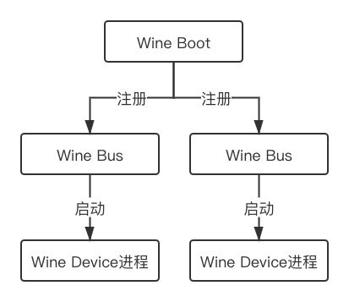：
图 2.11 Wine Device 启动
Figure 2.11 Wine Device Start
每个 Wine Device 进程负责管理该 Device Group 下所有的驱动对象及该驱动的线程。其中也包括总线驱动。其对应关系如下图所示：
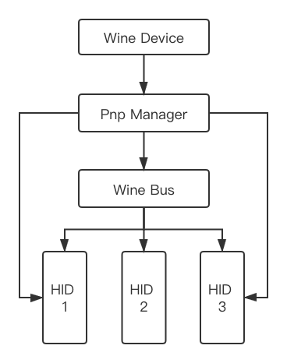
图 2.12 Wine Device 功能
Figure 2.12 Wine Device Features
Wine Boot 启动时会遍历已经注册过的设备信息，对 Wine Bus 和 Wine Usb 分别启动 Wine Device 服务。在 Wine Device 进程中，会创建 PnP Manager 负责管理该服务下的所有设备。
Wine Server，Wine Device，Wine BUS 以及 Wine USB 都可以为实现扫描仪的兼容提供重要帮助。

2.6 Linux 的设备兼容工作及方法分析
设备的兼容相较于单纯应用软件的兼容更为复杂，涉及到的模块从用户态到内核态都有分布。目前的兼容系统经过之前长期的探索和尝试，已经在 Wine 中对多种设备成功兼容。包括 CCID类 Ukey 设备，飞天诚信 Ukey 设备和打印机等。

2.6.1 基于 Wine 通过 SDK 转发实现兼容
飞天诚信的 Ukey 设备，属于有个性化内核驱动的设备，因此很难在 Wine 中直接对该 SDK 进行兼容。但因为厂商恰好提供了匹配度很高的 Windows SDK 和 Linux SDK，所以通过对 Linux SDK 封装，在 Wine 中模拟了设备应用软件所需的 Windows SDK，实现了对驱动的兼容支持。
该兼容方法通过 SDK 接口的对接转发避免了对 Windows 下 Ukey 驱动的兼容工作。对提供了两个平台的 SDK，且 API 有较强对应性的场合有很好的借鉴意义。

2.6.2 基于 Wine 使用标准协议实现兼容
CCID 类的 Ukey 设备的兼容方法，是在 Wine中基于 Linux 上的开源 PCSC lite 开源软件实现了 Winscard 服务，提供了对无个性化驱动的 CCID 类设备的兼容。但是这种方法对于有个性化内核驱动模块的设备还是无法支持。其兼容框架如下图所示：
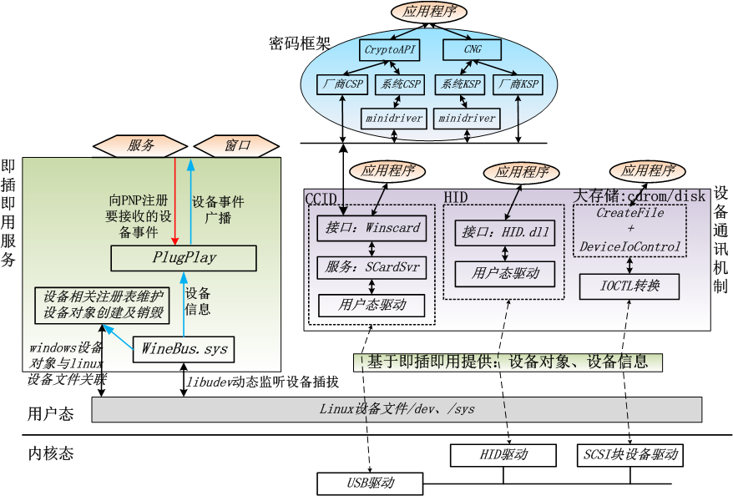
图 2.13 CCID Ukey 兼容框架
Figure 2.13 CCID Ukey Compatible Framework
如上图所示，PC/SC 密码框架是 PC 和智能卡之间通信使用的标准协议，且该协议在 Linux 上有对应的开源实现，因此在 Wine 中可以使用该协议的开源实现接受应用的请求，来完成对设备的访问。
打印机的兼容也是使用类似的方法。打印机设备较为复杂，Windows 和 Linux 都为打印机设备设计了自己的工作框架，但他们的工作方式是不同的^{[30-31]}，这就给兼容工作带来了极大的困难。打印机的兼容框架见下图所示^{[32]}：
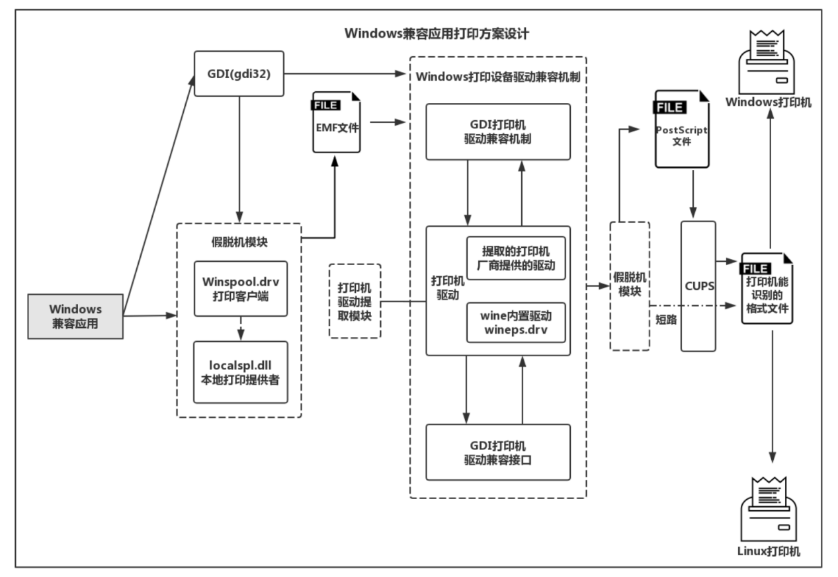
图 2.14 打印机兼容框架
Figure 2.14 Printer Compatible Framework
在上图中可以看到，Windows 兼容应用打印方案的设计中，包括了假脱机模块，打印机驱动提取模块，GDI 打印驱动兼容接口等部分。该兼容框架在 Wine 中基于 CUPS 框架模拟实现了 Windows 打印机访问接口，把 Windows 的打印机数据流转换为 Linux 的数据流，实现了兼容支持。
打印机的兼容思路大致是基于 GDI32 这一标准的图形化接口^{[33]}实现的，通过在 Wine 中实现 Ddi wrapper 完成了兼容。
当 Windows 的驱动模块基于标准协议进行实现，且该协议在 Linux 上有对应的开源实现时，该方法有很强的借鉴意义。此外，对于 USB 设备，因为在Linux 和 Windows 上在 USB 层的设备交互都需要遵循类似的标准 USB 协议，其 Linux上有用户态的 libusb，因此该方法对 USB 类设备的兼容可以提供借鉴。

2.6.3 基于 Wine 模拟 Windows 内核模块实现兼容
Wine 对 HID 设备的兼容是通过分别实现 Windows 用户态的 Hid.dll 和内核态的 Hidclass.sys 实现的。Windows 的 HID 结构如下图所示^{[34]}：
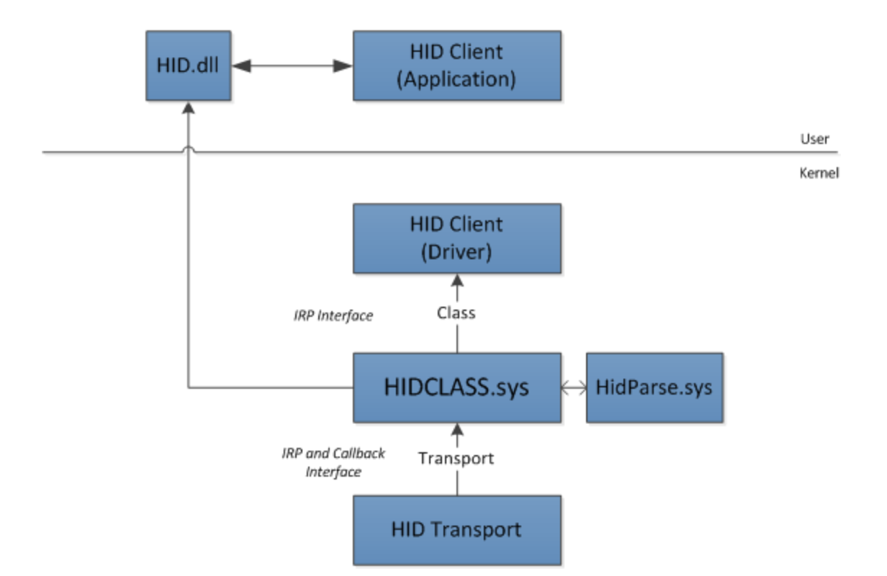
图 2.15 HID 框架
Figure 2.15 HID Framework
其中 HID Transport 相当于厂商的 Mini Driver，但是对于大多数设备来说使用的都是 USB 协议，因此该模块具有一定的通用性，为兼容带来的便利。因为 HID 设备的特殊性，应用都是使用 HID.DLL 直接和下层内核态驱动进行通信的。此外 HID 的内核态驱动使用的是标准的通信协议，例如 USB 协议，因此对于大多数设备没有设备专属的驱动 Mini Driver 需要兼容。只需要兼容 HID.DLL 和内核态驱动 HIDCLASS.SYS 就可以了。此外，为了支持 HID 设备的即插即用，Wine 简单实现了 PnP 模块。整体的结构如下图所示：
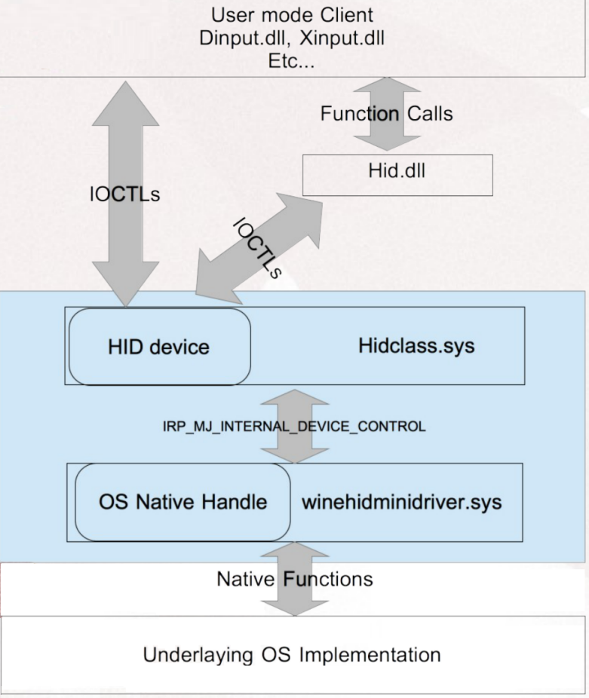
图 2.16 Wine HID 框架
Figure 2.16 Wine HID Framework
图中的所有模块都是在 Linux 用户态实现的。其中 Hidclass.sys 用来模拟 Windows 的内核态驱动，winehidminidriver.sys 用来模拟 Windows 中的 HID Transport，这部分主要是模拟了 USB 协议用来和系统进行通信。可见 HID 设备是通过模拟了内核模块实现的兼容。
HID 设备的兼容是通过实现标准的 Hid.dll 和 实现 Windows 内核态的 Hidclass.sys 模块实现的。Hid.dll 通过文件的形式访问 Hidclass.sys 内核模块，再由该内核模块通过 USB 协议等方式实现对设备的访问。

2.6.4 直接在 Linux 内核中对驱动兼容
NdisWrapper 是一个专注于在 Linux 上兼容 Windows 网络驱动的工具^{[35]}。它实际上是一个开源的驱动(从技术上讲，是内核的一个模块)。它能够让Linux使用标准的Windows XP下的无线网络驱动。可以大致认为NdisWrapper 和 Wine 的部分功能类似，是 Linux 内核和 Windows 驱动之间的一个翻译层。Windows 驱动可以通过 NdisWrapper 的配置工具进行安装。
使用时需要首先在 Ndiswrapper 中注册该驱动。当 Linux 应用程序调用在 Linux 上注册为 NDISwrapper 的设备时，NDISwrapper 会确定目标 Windows 驱动程序。然后，它将 Linux 查询转换为 Windows 的查询，调用 Windows 驱动程序，等待结果并将其转换为 Linux 查询，然后将结果发送回 Linux 应用程序。
Nidswrapper 的兼容方式是在 Linux 内核态是 Windows 网络设备驱动的请求进行了处理，是最彻底的一种兼容方式。但是在 Linux 内核态实现的方式有较多限制，比如要求底层系统和兼容系统的位数一致，而 Wine 中多数情况是 32 位的 Wine 构建在 64 位的系统之上。此外内核模块的开发难度较大，风险高且稳定性差。因此直接从内核中对驱动模块进行兼容的方法对扫描仪的兼容借鉴意义不大。

2.7 本章小结
本章主要分析了各个平台上设备支持框架和扫描仪相关的研究，及当前 Linux 中已兼容的设备和设备兼容方法。
首先分析了 Windows 扫描仪系统和 Linux 扫描仪系统。在 Windows 扫描仪系统中，分析了整个 Windows 扫描仪框架，然后分别分析了 TWAIN 协议，扫描仪个性化驱动和 USBSCAN 内核态驱动，这些内容都与后面的兼容设计密切相关。Linux 扫描仪系统首先分析了 Linux 的扫描仪框架，然后分析了 SANE 协议，Sanei 和 Libusb。这些都是后面兼容框架中可以借鉴的内容。
然后分析了 Wine 的一般设备框架和扫描仪框架。Wine 的一般设备框架存在部分欠缺。Wine 对于使用 SANE 协议的扫描仪驱动有一定程度的支持，但支持十分有限，功能残缺。对于 Windows 上使用 TWAIN 协议的 Data Source 驱动目前无法支持。
接着对 Linux 中的设备兼容工作及方法进行了分析，对已经兼容的设备及其采用的方法进行了总结，指出了其对设备兼容所具有的借鉴意义。

第3章 设备兼容技术选型方案的分析和设计
Windows 下设备驱动模块大多依托于内核态驱动模块才能运行，而当前 Wine 下只能提供用户态的设备兼容框架，无法对 Windows 下内核模块提供直接的运行支持。因此对于设备的兼容，需要使用与其他软件不同的兼容方式和一套完整的技术选型方法。
在本章中，以扫描仪兼容为背景，提出设备兼容时技术选型的通用性方案，该方案综合考虑了设备在 Linux 和 Windows 下设备软件栈构成及对应关系、厂商驱动的构成、应用与设备通讯的接口特征等因素，可以为后续设备兼容时的技术选型提供指导。

3.1 扫描仪兼容切入点分析
Windows 从多个层次提供了组件对扫描仪等图像类设备提供了支持，在 Wine 中的兼容目标是对这多个层次都提供模拟实现。兼容时从不同的层次切入进入 Linux 环境都会带来不同的兼容复杂度和兼容效果。在该小节中，对不同的兼容层次切入点进行分析。扫描仪兼容时可选的切入点如下图所示：
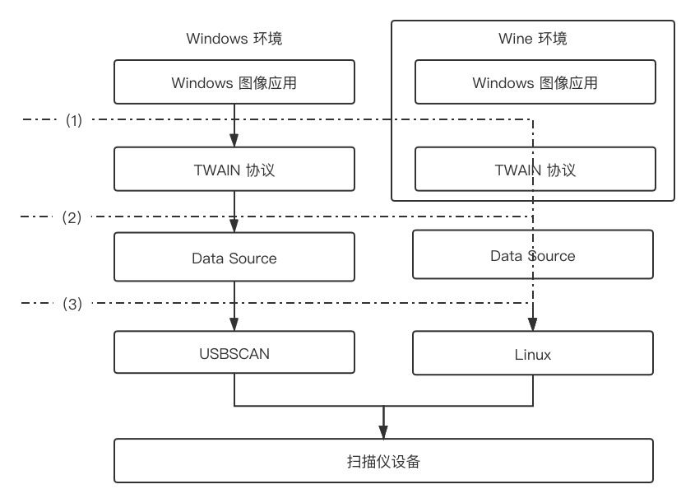
图 3.1 扫描仪兼容切入点
Figure 3.1 Scanner Compatible Entry Point
如上图所示，左边为 Windows 中扫描仪设备支持的层次结构，右边为 Wine 中扫描仪设备支持的层次结构。最常见的兼容方式，是 Wine 中的软件层次结构和 Windows 中保持完全一致，对 Windows 进行完整的模拟。但是对扫描仪等设备类软件来说，完整的模拟难度较大甚至可能无法实现。比如对于扫描仪设备来说，Windows 中的 USBSCAN 是内核模块，Windows 闭源的特点导致很难获取关于内核模块的信息，兼容实现起来难度较大。
因此对设备类软件来说，兼容时可以考虑在 Wine 中进行部分的模拟，即只实现 Windows 中部分的层次结构。在上图中，虚横线表示兼容时可以切入的层次位置，三条虚横线分别表示三个不同层次的兼容切入点，分别为协议层切入兼容，厂商驱动层切入兼容和内核驱动层切入兼容。以扫描仪为例，对不同层次切入点的兼容方式分别进行详细阐述。

3.1.1 协议层切入
在 Windows 的扫描仪层次结构中，应用会使用标准的 TWAIN 协议对厂商驱动进行访问，这就必须要在 Wine 中对 TWAIN 协议进行模拟实现。但是 Wine 中的 TWAIN 协议目前存在缺陷，无法直接使用，因此可以考虑直接在协议层上方切入兼容，不再使用 TWAIN 协议，而是让应用直接访问厂商提供的 SDK。此时兼容结构如下图所示：
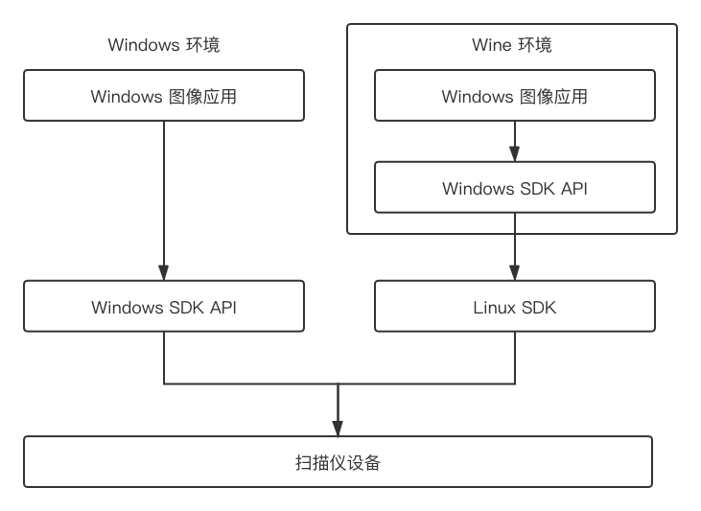
图 3.2 协议层切入
Figure 3.2 Protocol Layer cut-in
如上图所示，当从协议层切入时，在 Wine 中只需要实现一个 API 转换层，在转换层中，完整的实现 Windows SDK 的函数接口，而在该函数的实现内部，通过调用厂商的 Linux SDK 来实现对应的功能。虽然从该层次切入时需要在 Wine 中实现的模块较少，但是同样会面临一些需要解决的问题。
首先需要解决的是函数调用方式不同带来的问题。在 Linux 中，所有函数默认的是 __cdecl 的函数调用方式，该调用方式下，所有参数从右到左依次入栈，由调用者负责把参数压入栈，最后也是由调用者负责清除栈的内容，所以厂商的 Linux SDK 使用的就是这种调用方式。而 Windows 的图像应用调用 SDK 时需要的时 Windows 默认的 __stdcall 的调用方式。该调用方式所有参数从右到左依次入栈，由调用者负责把参数压入栈，最后由被调用者负责清除栈的内容。调用方式不同时会造成函数调用失败。在 Linux 中，编译器提供了转换函数调用方式的办法，在函数名前使用 __attribute__ 指定函数的调用方式即可，如下图所示^{[36]}：
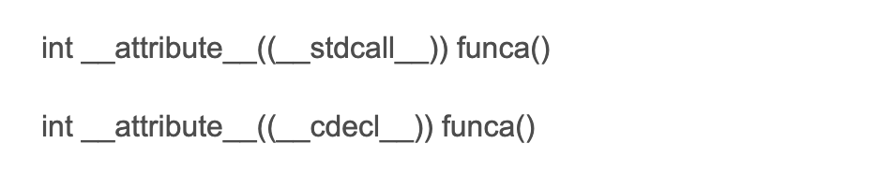
图 3.3 函数调用方式修改
Figure 3.3 Function Call Method Modification
之后还需要解决 Windows SDK 和 Linux SDK 调用时序不一致的问题。Windows 和 Linux 因为图像化界面的使用方式存在区别，所以 SDK 的调用时序也会存在一定的区别。对 S6100 扫描仪来说，Windows SDK 中包含 UI 界面，而 Linux SDK 不包含 UI 界面，在对请求进行转发时，需要改变 Windows 应用对参数设置 UI 界面的请求，而通过手动设置参数来实现。
从这个层次进行切入的兼容方式，因为必须使用厂商的 Linux SDK，可以使用的范围较窄，且 SDK 和设备型号一一对应的特点，造成这种兼容方式的通用性较差，需要对每种型号的扫描仪等设备分别进行兼容。但同时，因为使用的是厂商直接提供的 SDK 进行工作的，该兼容方式的稳定性较好，且开发简单。

3.1.2 厂商驱动层切入
在 Windows 中，应用会通过标准 TWAIN 协议访问厂商提供的 Data Source。但是厂商往往只会提供 Windows 平台的 Data Source，该 Data Source 会依赖 Windows 内核中的 USBSCAN 模块，无法在 Wine 中直接使用，且兼容难度较大。因此可以考虑在厂商驱动的层次切入进行兼容，使用厂商提供的 Linux 平台的驱动模拟出 Data Source 的功能，结构如下图所示：
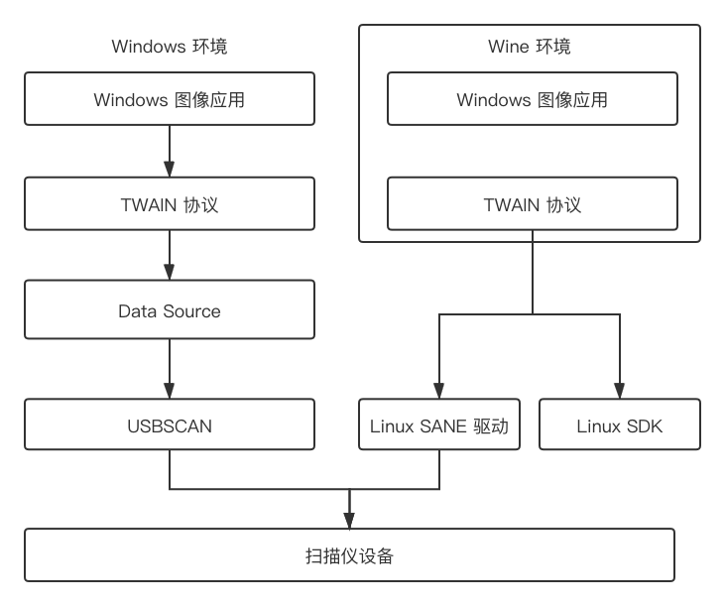
图 3.4 厂商驱动层切入
Figure 3.4 Vendor-Driven Layer Cut-in
如上图所示，当从厂商驱动层切入兼容时，需要在 Wine 中实现完整的 TWAIN 协议。在 TWAIN 协议的下面 Data Source 层，可以有两种实现方式，使用厂商的 Linux SANE 驱动模拟为 Data Source 或使用厂商的 Linux SDK 模拟为 Data Source。模拟时需要根据 TWAIN 协议对 Data Source 的规范，实现 DS_Entry 接口，对该接口中的每个三元组，都使用 SANE 驱动或 SDK 的对应的功能来实现。从该层次切入进行兼容同样会面临几个问题需要解决。
首先是二进制流匹配的问题。因为 TWAIN 协议规范中，Data Source 需要支持内存和文件传输两种传输方式。当使用内存传输的方式时，因为 Linux 的 SANE 驱动和 SDK 都是基于 Linux 的图片描述和内存结构传输的，会导致 Windows 应用无法对传输的图片二进制流进行解析。需要在实现时，根据 MSDN 中对 Windows 图片格式结构体的规定，对从 SANE 驱动或 SDK 中获取到的图片二进制流进行格式转换，满足 Windows 的规范。在读取图片的过程中，对图片的二进制信息进行统计，用来填充 Windows 的图片格式结构体。如下图所示：
图 3.5 内存图片格式转换
pImageMemXfer->Compression = TWCP_NONE;
pImageMemXfer->BytesPerRow = activeDS.sane_param.bytes_per_line;
pImageMemXfer->Columns = activeDS.sane_param.pixels_per_line;
pImageMemXfer->Rows = rows;
pImageMemXfer->XOffset = 0;
pImageMemXfer->YOffset = 0;
pImageMemXfer->BytesWritten = consumed_len;

Figure 3.5 Memory Image Format Conversion
之后还需要解决 TWAIN 协议对 Data Source 规定的时序和 SANE 驱动或 SDK 中时序不一致的问题。和上一种切入的方式类似，Linux 平台的驱动和 TWAIN 协议中 Data Source 驱动的时序往往是不一致的。以 S6100 扫描仪为例，TWAIN 协议中规定每次扫描完成之后，需要使用 DG_CONTROL / DAT_PENDINGXFERS / MSG_ENDXFER 来判断是否还有纸或是否扫描结束，但是厂商的 Linux SDK 和 SANE 驱动中没有提供这样的判断功能。所以在实现时使用 SDK 中的 s6100_startScan（）来根据返回值判断是否还能继续扫描。如下图所示：
图 3.6 调用时序转换
/* DG_CONTROL/DAT_PENDINGXFERS/MSG_ENDXFER */
TW_UINT16 SANE_PendingXfersEndXfer (pTW_IDENTITY pOrigin, TW_MEMREF pData)
{
ret = s6100_startScan();
if (ret == 0) {
rc = TWRC_SUCCESS;
} else {
rc = TWRC_FAILURE;
}
s6100_endScan();
return rc;
}
Figure 3.6 Call Timing Conversion
从这个层次切入进行兼容的方式，因为直接和扫描仪交互的部分是厂商提供的 SDK 或 SANE 驱动，而不需要兼容开发人员在 Wine 中自己实现，因此该兼容方法的开发难度也较小，且是稳定可靠的。但是使用 SDK 进行模拟兼容时，会造成通用性较差，而使用 SANE 驱动进行模拟兼容时，通用性会较好。

3.1.3 内核驱动层切入
最后一个层次的切入点，就是使用厂商的 Data Source，在 Wine 中进行完整的兼容实现。厂商的 Data Source 会依赖于 Windows 内核中的 USBSCAN 模块，在该层次切入进行兼容就必须要在 Wine 中使用 Linux 提供的组件实现 USBSCAN 中相应的功能。因为是模拟 Windows 内核态的模块，就要负责直接和设备的交互。其结构如下图所示：
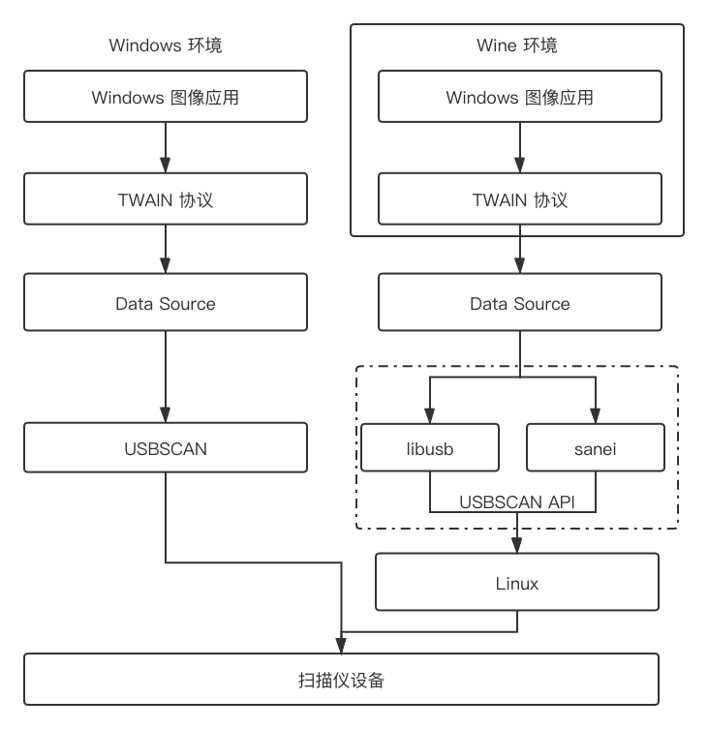
图 3.7 内核驱动层切入
Figure 3.7 Kernel Driver Layer Cut-in
如上图所示，当从内核驱动层切入进行兼容时，需要在 Wine 中完整实现 TWAIN 协议和 USBSCAN 模块。USBSCAN 内核模块需要满足 MSDN 及 WDM 驱动框架中对驱动的规定。在从该层次切入进行兼容时，主要会遇到直接和设备相关的问题。
首先是应用如何识别到设备。因为应用是通过 Wine 中的 Windows 功能来发现设备的，例如注册表等，因此在模拟实现该模块时，要正确的在注册表中对该设备的信息进行维护，确保应用能够正确的发现设备。这里主要设计到 WDM 对驱动模块的规定。在 WDM 驱动框架中，对内核驱动模块需要实现哪些函数，这些函数应该具有哪些功能，做了详细的规定，根据这些规定，使用 Linux 提供的组件来获取设备信息天蝎注册表。
之后一个问题是如何正确向设备发送指令。因为应用发下来的指令等信息是 Windows 结构体格式的，而 Linux 系统提供的设备控制功能需要的是 Linux 结构体格式的，这就需要在这两者之间进行一个转换。以 S6100 扫描仪为例，该扫描仪是 USB 接口的扫描仪，使用 libusb 和扫描仪交互时，应用传下来的指令是 Windows 格式的 USB 协议指令，需要在该模块中对 USB 协议进行解析，并填充 Linux 格式的 USB 协议。
从该层次切入进行兼容时，因为要模拟 Windows 的内核模块，且涉及到和设备的交互，因此该情况下开发难度较大，且稳定性不强。但同时该情况的兼容通用性也是最好的。首先该方法不依赖于厂商提供 Linux SDK 或驱动，对于只有 Windows 驱动的设备一样可以做到兼容；其次该方法对所有该类型所有型号的设备都是通用的，比如 USBSCAN 对所有厂商的扫描仪都可以使用；最后，该方法增强了 Wine 的共性能力，内核态驱动的补充不仅对该类型设备有用，对其他类型的设备同样可以使用，比如 USBSCAN 不仅扫描仪可以用，数码相机等之类的图像类设备都可以使用。

3.2 一般设备兼容切入点分析
通过对扫描仪设备兼容切入点的分析，可以看出设备的兼容存在一些共性的特点。本节中对常见设备的兼容切入点及可能遇到的问题进行分析，为其他类型设备的兼容提供方法指导。

3.2.1 一般设备兼容切入点
对大多数 Windows 设备来说，其工作方式和扫描仪是类似的。厂商只需要提供用户态的驱动，在该用户态驱动中使用 Windows 提供的内核态驱动来实现功能。Windows 的应用会使用标准的开源协议，或 Windows 提供的服务等功能来和厂商的用户态驱动进行交互。因此兼容的切入点可分为如下几个层次：
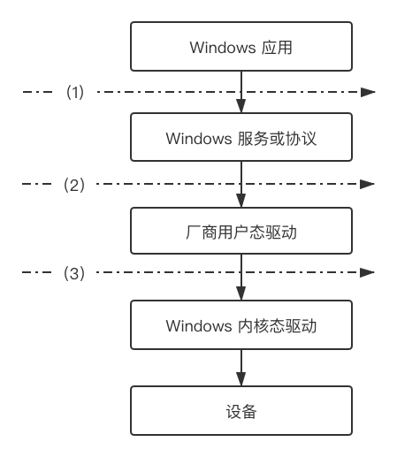
图 3.8 设备兼容共性切入点
Figure 3.8 Common Entry Point for Device Compatibility
如上图所示，可以从三个层次分别尝试切入进行兼容。
第一层是服务或协议层次。该层次通常指的是开源的协议或 Windows 的设备专属服务，比如图像类设备的 WIA 和 STI，打印机的 GDI 等，这部分服务或协议可能会涉及到 Windows 的实现规范，不太容易兼容，此时可以考虑绕过该协议，而直接使用厂商提供的 Windows SDK 和 Linux SDK，在其之间转发进行兼容。
第二层次是厂商用户态驱动层次。该层次通常指的是厂商提供的 Mini Driver。这部分中通常包含有和该型号设备直接相关的指令和参数等内容，无法通过开源组件进行重新实现。因为该层次中的用户态驱动会依赖于 Windows 内核态的模块，兼容难度较大。因此可以考虑使用厂商提供的 Linux 驱动对该层次的用户态驱动进行模拟，而不是直接兼容用户态驱动。
第三层次是 Windows 内核态驱动层次。该层次通常指的是 Windows 在内核态中提供的一些通用型驱动，比如 USB 设备通用的 USBD，图像类设备通用的 USBSCAN 等。因为该层直接是在内核中的，MSDN 中可以参考的内容较少，只能根据 WDM 的规范和不断的尝试猜测进行实现，兼容难度较大。

3.2.2 共性问题及方法分析
从上一小节中分析可见，常见的设备可以从不同的三个层次切入尝试进行兼容。兼容过程中会面临一些共性问题，在本小节中对这些问题进行分析，并给出可以参考的解决方案。
首先是 Windows 和 Linux 默认函数调用方式不同的问题。在 Linux 中，所有函数默认的是 __cdecl 的函数调用方式，该调用方式下，所有参数从右到左依次入栈，由调用者负责把参数压入栈，最后也是由调用者负责清除栈的内容。而Windows 默认的是 __stdcall 的调用方式。该调用方式所有参数从右到左依次入栈，由调用者负责把参数压入栈，最后由被调用者负责清除栈的内容。碰到该问题时，在 Wine 中使用 WINAPI 宏对函数调用方式进行转换即可。
之后是 Windows 和 Linux 驱动或 SDK 时序不同的问题。因为 Windows 和 Linux 中标准协议或系统调用存在区别，两个系统的驱动或 SDK 在时序方面也往往不相同。碰到该问题时，需要对协议或 SDK 的规范仔细理解，以 Linux 协议的时序为准，尽可能多的满足 Windows 对时序的要求，无法满足时放弃 Windows 的时序规范。
其次是 Windows 和 Linux 内存数据格式不同的问题。Windows 对内存中的数据结构或格式有明确的规范，而在 Linux 中通常由使用者自行定义，因此这之间往往会存在一定差别导致 Windows 应用无法收到正确的数据。碰到该问题时，需要在 Linux 中对数据进行打点或计数，从中统计出 Windows 数据格式的内容并进行填充。
最后是 Windows 应用识别设备的问题。Windows 应用识别设备是通过注册表实现的，而 Linux 中识别设备是通过系统调用实现的，这之间的差别需要在兼容系统中进行补齐。碰到该问题时，需要在 Windows 中对比设备插入前和插入后的注册表的差别，在 Wine 中手动一项一项填充注册表，或参考 HID 和 USBSCAN 的调用顺序，对注册表进行补充。

3.3 本章小结
在本章中，首先以扫描仪设备为例对设备兼容不同层次的切入点进行了分析。对协议层切入，厂商驱动层切入和内核驱动层切入三个不同的切入点，分别给出了每个切入点面临的问题，并指出从该切入点进行兼容的优势和劣势。
之后对设备进行扩展，指出常见设备在兼容过程中共性的兼容切入点，总结归纳出可能会需要的共性问题及解决方式。并由此提出设备兼容时技术选型通用性方案。

第4章 扫描仪兼容共性模块的设计与实现
在上一章中，提出了设备兼容时技术选型的通用性方案，即可以从协议层、厂商驱动层和内核驱动层切入进行兼容，都可以达到兼容的目的。在本章中，以扫描仪为例，对从不同层次切入的兼容进行设计和实现。

4.1 不同切入点的共性模块分析
为了对比不同层次切入兼容的优缺点，需要对不同切入点的兼容方式分别进行设计和实现后再进行对比。这些不同切入点的兼容方式会依赖于 Wine 中的一些共性模块，而这些共性模块大多数处于不完善的状态，无法对该切入点的兼容提供支持。因此在本小节中首先分析出有哪些共性模块是缺失的，在后面的小节中对这些共性模块分别进行设计和实现。

4.1.1 协议层兼容
在从协议层切入进行兼容时的结构如下图所示：
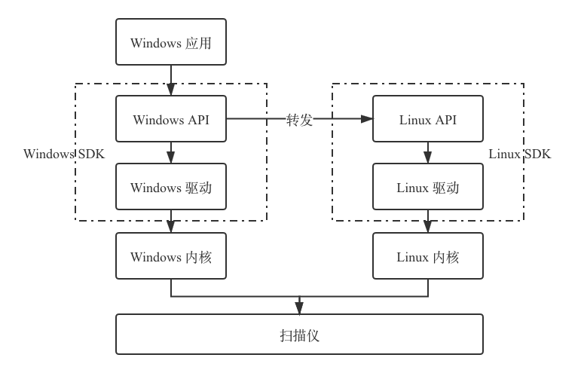
图 4.1 协议层兼容
Figure 4.1 Protocol Layer Compatibility
因为主要是对 SDK 接口的转发，不涉及对 Wine 中功能模块的依赖，所以没有缺失的模块。

4.1.2 厂商驱动层兼容
从厂商驱动层兼容时结构如下图所示：
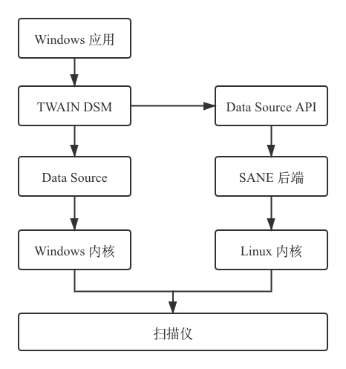
图 4.2 厂商驱动层兼容
Figure 4.2 Vendor Driver Layer Compatibility
从该层进行兼容时，因为厂商的驱动是在 Twain 协议下工作的，这种兼容方式就依赖于 Twain 协议的支持。在 Windows 中提供了 Twain_32.dll 对 Twain 协议进行支持，应用和驱动都会使用该 dll 进行开发。因此 Twain 协议就需要兼容。

4.1.3 内核驱动层兼容
从内核驱动层兼容时的结构如下图所示：
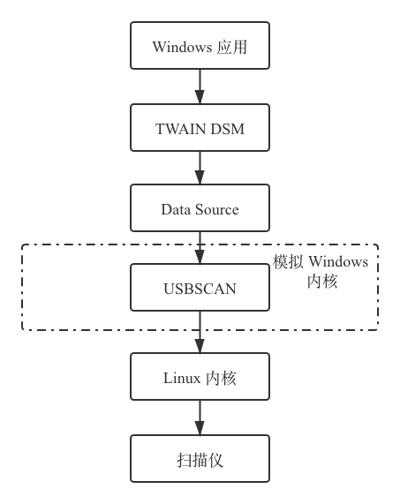
图 4.3 内核驱动层兼容
Figure 4.3 Kernel Driver Layer Compatibility
从该层进行兼容时，扫描仪的工作方式和 Windows 中完全一致，Windows 中用到的模块在 Wine 中都需要实现，其中就包括 Twain 协议和 USBSCAN。此外，Data Source 和 USBSCAN 的通信依赖于 Wine 中的 ntoskrnl.exe 提供的功能，经过实验得出，Wine 中目前的 ntoskrnl.exe 的实现也存在部分缺陷，需要完善。
从该小节的分析可以看出，不同层切入时依赖的扫描仪共性模块有 Twain 协议和 USBSCAN，依赖的一般软件的模块有 ntoskrnl.exe。下面将对缺失的部分进行详细的设计和实现。

4.2 TWAIN 协议兼容的设计和实现
TWAIN 协议的兼容主要指的是 TWAIN Data Source Manager 的兼容。其兼容目标，是为了在符合 TWAIN 协议标准的基础上，尽可能的满足应用的需求。

4.2.1 TWAIN 协议的分析和设计
Wine 本身对 TWAIN 协议已经有了部分的兼容，但是经过实验发现，Wine 中实现的 TWAIN 协议关键路径缺失，无法正确地把应用的请求发送到驱动层。通过实验观察，并和开源 TWAIN 协议进行对比，Wine 的实现情况如下图所示：
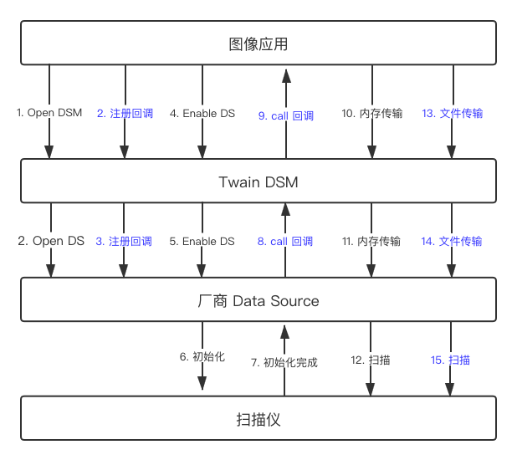
图 4.4 Wine Twain 现状
Figure 4.4 Wine Twain Status Quo
如上图所示，其中蓝色部分为 Wine 中尚未实现的部分。当前 Wine 中的 Twain DSM 只实现了打开和扫描的过程，对整个流程中的其他辅助功能没有实现。在 Open DS 后，应用会注回调函数，扫描仪初始化是一个异步的过程，在初始化完成后，扫描仪驱动会调用回调函数给应用设置扫描仪的状态。应用在每次传输开始前，会轮询扫描仪状态，状态 Ready 时才会开始发开始扫描的命令。
但是目前 Wine 中的 Twain 没有支持回调注册的，会导致厂商应用中维护的扫描仪状态一致处于 Prepare，应用会一致轮询扫描仪状态而不会开始扫描。此外，大多数应用为了简单起见不会使用内存传输的方式，而是直接使用文件传输的方式，由扫描仪驱动进行图片生成。该功能的缺失直接导致扫描仪开始不会扫描。
在下一小节中对描述对缺失功能的实现方式。

4.2.2 TWAIN 协议的实现
对 TWAIN 标准和开源的 TWAIN 协议代码进行分析后，得出了 Open DS和 Transfer 的正确处理顺序，如下图所示：
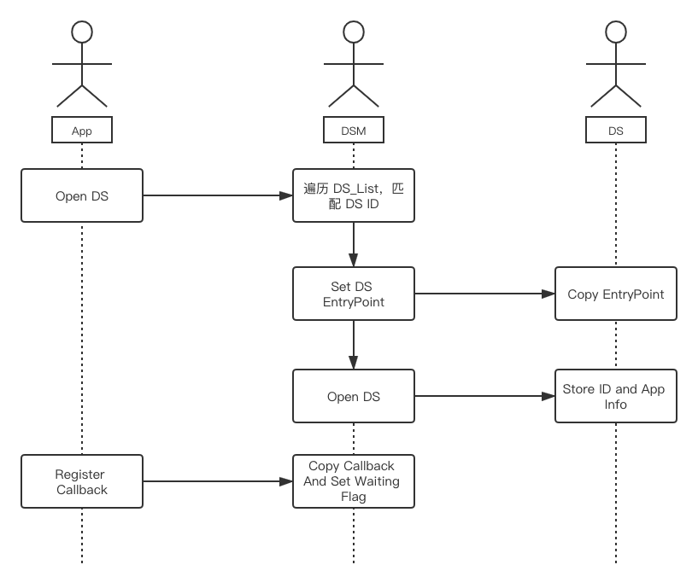
图 4.5 Open DS 流程图
Figure 4.5 Open DS Flowchart
DSM 在收到 Open DS 的请求后，把 DSM 的函数指针传给 DS，DS 记录下来回调时使用。同时 Application 会把自己的回调函数指针传递给 DSM，DSM 记录下来回调时使用。
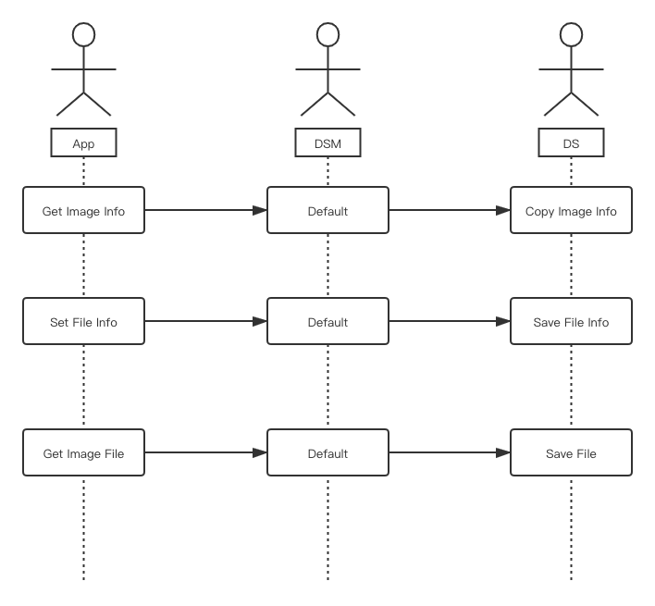
图 4.6 文件传输流程图
Figure 4.6 File Transfer Flowchart
相比于内存传输，文件传输方式的过程，增加了对文件名及文件格式的传输，App 需要先把文件名和文件格式告诉 DS，之后 DS 来生成文件。

4.3 Ntoskrnl.exe 分析及补充
Wine 中的 ntoskrnl.exe^{[37]} 对外暴露 NTDLL^{[38]} 接口，应用可通过 NTDLL 接口使用 Windows 内核的功能。在 Wine 模拟的 ntoskrnl.exe 中，除了在该模块内部维护一些数据结构外，大多数功能依赖 Wine Server 和 Wine Device 两个服务进程实现。
由于设备的运行速度可能与操作系统不匹配，因此操作系统和设备驱动程序之间的通信主要是通过I / O请求数据包（IRP）异步完成的。由 IRP 负责把请求及数据从一个驱动程序传递到另一个驱动程序。Wine 已经对 IRP 功能进行了实现，通过分析其过程如下图所示：
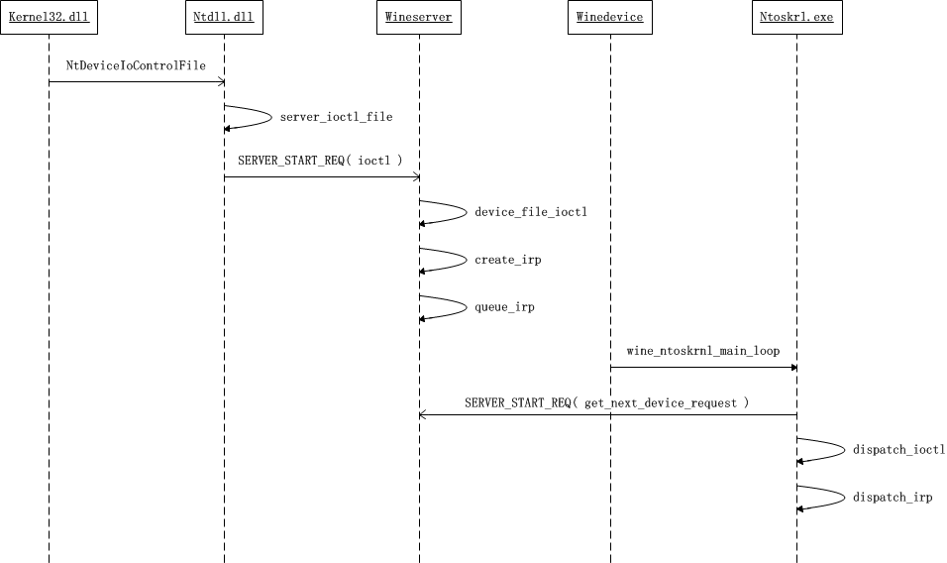
图 4.7 Wine 设备 IO 流程
Figure 4.7 Wine Device IO Process
应用调用 Ntdll.dll 的NtDeviceIoControlFile，该函数调用server_ioctl_file，将该I/O请求发送给Wine Server进行处理。Wine Server 将收到的I/O请求封装成 IRP，并将该 IRP 加入 IRP Queue中。Wine Device 服务启动后，会轮询的向 Wine Server 请求 IRP 进行处理，若 IRP 队列为空，进行阻塞。若Wine Server向队列里插入 IRP 时，队列为空，则发送消息唤醒正在阻塞的 Wine Device 进程。Wine Server 中存储着所有的设备对象，Wine Device 会通过请求 Wine Server 遍历所有设备对象找到设备，并把 IRP 请求发给对应的驱动。
但是在 Wine 目前的 ntoskrnl.exe 的实现中，扫描仪设备无法在 Wine Server 中注册设备对象，导致 Wine Device 转发 IRP 时无法发现设备而中断流程。在对该流程进行补充后，即可正常工作，补充方式如下图所示：
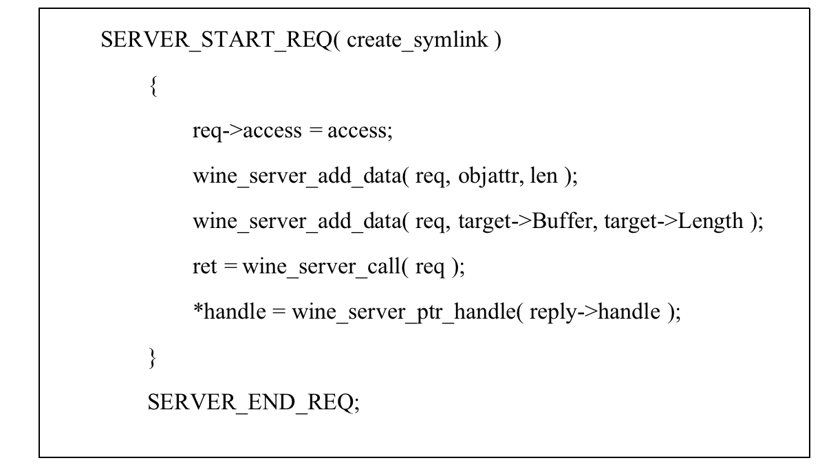
图 4.8 扫描仪注册设备对象
Figure 4.8 Scanner Register Device Object

4.4 USBSCAN 内核模块兼容的设计和实现
USBSCAN 内核模块的兼容目标，是为了能够接受上层 Windows Data Source 对下层的文件访问方式，对上层完全屏蔽底层的通信细节，并能够完成和扫描仪的通信，来满足上层的需求。作为一个承上启下的模块，其功能划分如下图所示：
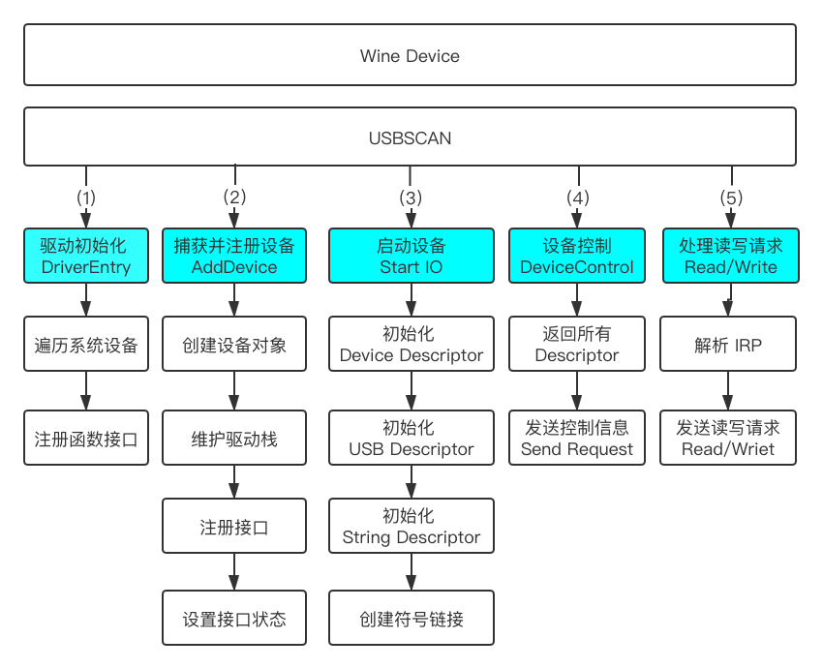
图 4.9 USBSCAN 功能
Figure 4.9 USBSCAN Features
在上图中，USBSCAN 对上接收 Wine Device 发来的 IRP 请求，对下与扫描仪交互来完成 IRP 请求。在功能上主要可以划分为五个部分，分别为驱动初始化 DriverEntry 函数，添加设备 AddDevice 函数，启动设备 Start IO 函数，设备控制 DeviceControl 函数和处理读写请求的 Read/Write 函数。

4.4.1 USBSCAN 模块的技术选型
目前有两种方式和 USB 扫描仪交互，通过 Sanei 库和直接使用 Libusb。Sanei 是对 Libusb 的一个更高层的封装，提供了设备读写相关的接口。 下面分别分析两种交互方式各自具有的优势和劣势。
（1）直接使用 Libusb 。此时需要在 USBSCAN 内维护设备列表，并为每个设备对象维护USB 协议中需要的设备的文件描述符和通信端点（IN / OUT）^{[39]}。这些信息的获取都需要在 AddDevice 新建设备对象时进行，给 AddDevice 函数带来了巨大的复杂度，不仅需要处理 Windows 环境中的初始化，也需要负责 Linux 环境中设备的初始化。在设备读写时，要在驱动中负责内存空间的申请和回收，为开发引入了额外的复杂度。但同时，因为在驱动中维护了文件描述符和通信端点，就可以根据需要选择是否使用 USB 协议进行通信，增大了操作的灵活性，并且 Libusb 库的功能相比 Sanei 更为丰富，有一些功能实现起来更为便捷。
（2）使用 Sanei 库。这样最大的优势是避免了复杂数据结构的维护，在驱动中只需要维护一个 Sanei 的设备序列号即可，极大简化了开发过程。但驱动中的设备信息较少也带来了一定的弊端。比如对于USB 协议中的 Device Descriptor 或 String Descriptor ^{[40-42]}等的获取，Sanei 中没有提供相应的函数，但驱动中又没有设备文件描述符，获取任意一种描述符时需要从 Libusb 中先获取设备的 Handle，再获取描述符，为开发带来了额外的复杂度。
经过对两种方法的对比分析，本文中最终选择对两种方法进行了一个折衷。即在 USBSCAN 部分功能使用 Sanei 实现，部分功能直接使用 Libusb 实现。功能划分如下图所示：
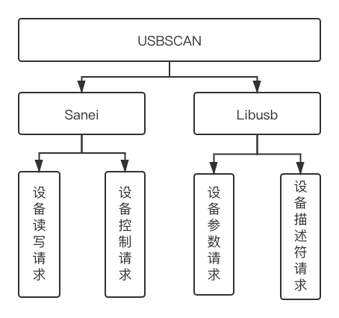
图 4.10 功能划分
Figure 4.10 Function Classification
这样会带来设备信息的冗余，即在 USBSCAN 中和 Sanei 中分别维护了一份设备信息，但经过实践得出，这种冗余信息的维护对开发工作是利大于弊的。

4.4.2 USBSCAN 模块的设计实现
（1）DriverEntry。该函数要做的首先是把已经插在系统的设备进行初始化，因为后续只能捕获到新的设备，不再有机会对现有的设备进行处理，造成已有设备的丢失。之后再注册该驱动模块的所有函数接口^{[43]}。代码示例如下图所示：
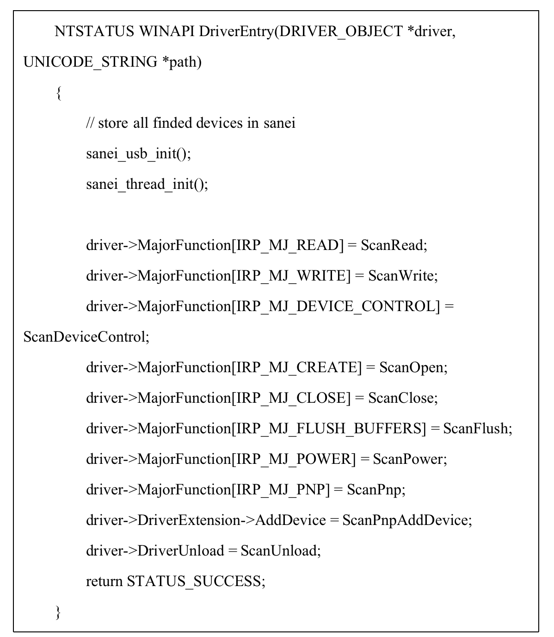
图 4.11 DriverEntry 示例
Figure 4.11 DriverEntry Example
- AddDevice。驱动初始化之后，会调用 AddDevice 函数对捕获到的设备进行初始化。AddDevice 函数有2个参数：DriverObject 和 PDO。DriverObject 是驱动程序的一个实例即当前设备的抽象模型，PDO 是物理设备对象（由总线驱动创建）。该函数的执行流程如下图所示^{[44]}：
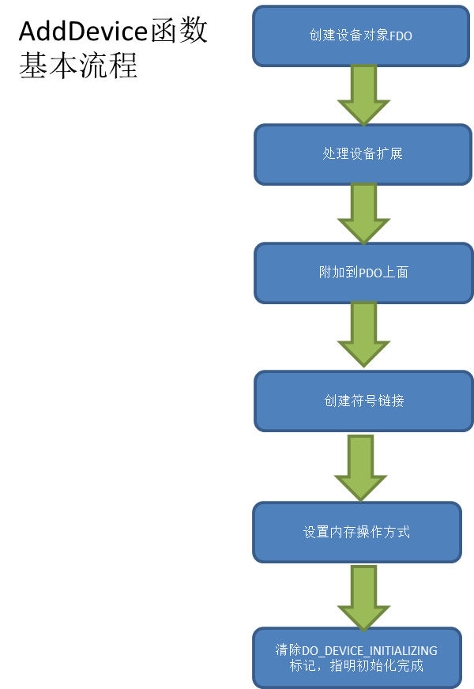
图 4.12 AddDevice 函数基本流程
Figure 4.12 Basic Flow of AddDevice Function
其中创建符号链接分为两步，IoRegisterDeviceInterface 注册接口，和 IoSetDeviceInterfaceState 设置接口状态。这是厂商 DS 能够发现设备的关键。这个过程把设备信息写入了注册表，确保了应用和其他系统组件可以获取到设备信息。
（3）Start IO。在设备初始化完成之后，会进行打开和启动设备。在这一函数中首先对所有设备相关的描述符 Descriptor 进行初始化，包括 Device Descriptor，Config Descriptor 和 String Descriptor。Sanei 中没有提供描述符相关的函数，因此这里是使用 Libusb 进行所有 Descriptor 的获取。分别对应libusb_get_device_descriptor，libusb_get_active_config_descriptor 和 libusb_get_string_descriptor^{[45-46]} 函数。
之后需要创建设备的符号链接。符号链接的作用，是把上层传下来的设备名和驱动中的设备对象关联起来，确保上层可以根据名字来发现设备。在 Wine 中，是在 Wine Server 中新创建一个以设备名命名的对象，Wine Device 在分发 IRP 之前会从 Wine Server 中查找该对象，根据该对象所属的驱动进行 IRP 分发，过程如下图所示：
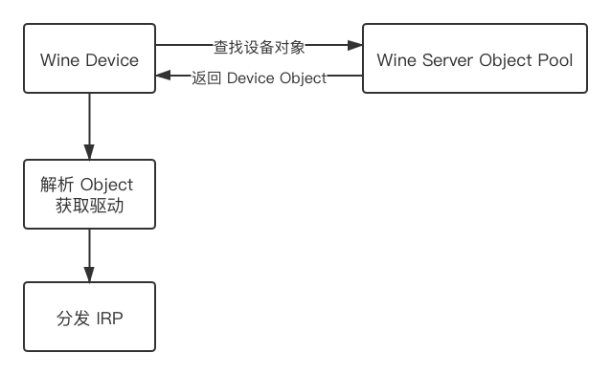
图 4.13 IRP 分发
Figure 4.13 IRP Dispatch
（4）DeviceControl。该函数负责设备控制相关的操作，需要对所有的 IO Control Code 进行处理^{[47-48]}。MSDN 给出了 USBSCAN 的 Control Code，如下图所示：
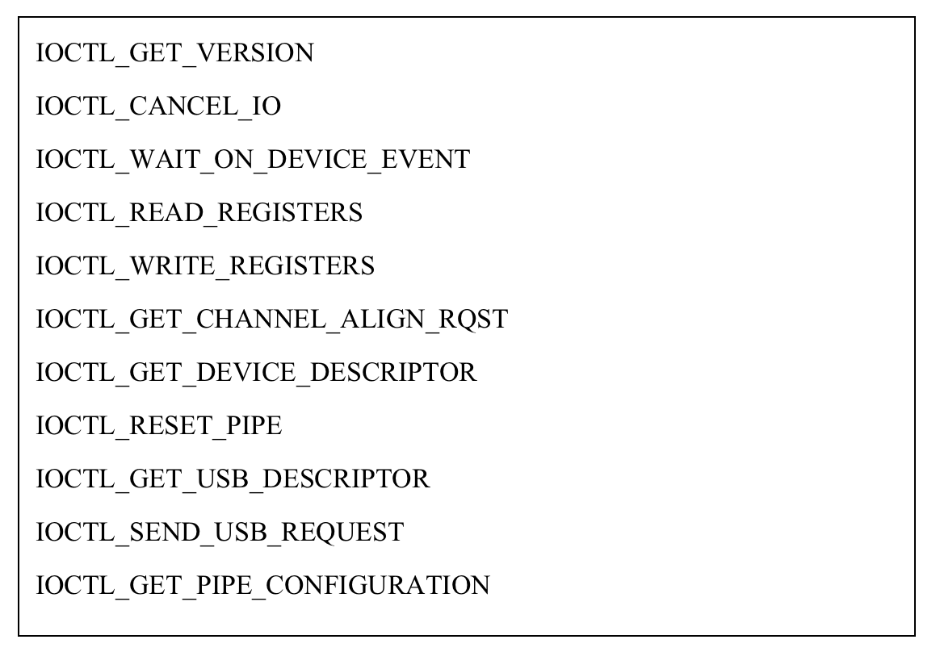
图 4.14 IO 控制序号
Figure 4.14 IO Control Code
目前还没有实现完全，只对用到的 Code 进行了实现，为 IOCTL_GET_VERSION，IOCTL_GET_USB_DESCRIPTOR，IOCTL_GET_DEVICE_DESCRIPTOR，IOCTL_SEND_USB_REQUEST 和 IOCTL_SET_TIMEOUT。Descriptor 相关的结构体在 StartIO 时已经维护在了内存中，此处直接返回即可。主要介绍 IOCTL_SEND_USB_REQUEST 的实现。该 Code 是用来直接向扫描仪发送控制命令，但是收到的是 IRP 请求，因此需要做 IRP 到 USB 控制命令的转换，涉及到了 USB 协议的解析，代码示例如下图所示：
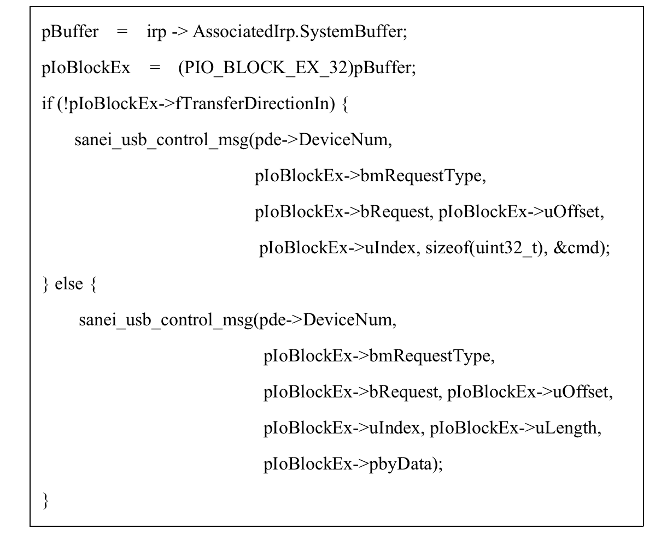
图 4.15 发送控制命令
Figure 4.15 Send Control Commands
首先从 IRP 中解析出传下来的数据，之后解析该结构体中数据，根据读写的不同分别传不同的参数给扫描仪。
（5）Read / Write^{[49]}。该部分实现比较简单，解析出 IRP 中的 Buffer 和 Size 后，对设备进行相应的读写即可，不再详细展开。

4.5 本章小结
在本章中，依据第三章提出的设备兼容时技术选型的通用性方案，分别从协议层、厂商驱动层和内核驱动层切入进行了兼容方案的设计和实现。首先分析出有缺陷的模块，有 Twain，ntoskrnl.exe 和 USBSCAN。之后对每个模块给出了详细的设计和实现方式。
对 Twain 协议，首先给出了该协议三部分之间的交互流程，根据该流程指出当前缺失的功能，之后对每个缺失的功能给出了时序图，并根据时序图进行了实现。对 ntoskrnl.exe 部分，首先分析出了 Wine 目前设备 IO 的处理流程，指出该流程中目前存在的问题，并给出了修复方式。对 USBSCAN 模块，首先给出该模块需要实现的全部功能，之后根据功能介绍了 USBSCAN 模块的技术选型，最后对每个功能阐述了其设计和实现方式。

第5章 S6100 扫描仪兼容支持与兼容方法验证
上一章中对不同层次切入的兼容方式进行了设计和实现。在本章中，以 S6100 扫描仪为例，对不同层次的切入点进行实践，来验证该技术选型通用性方案的可行性，并对比不同层切入点兼容的效果和优缺点。

5.1 Linux SDK 模拟 Windows SDK 的方法验证
本节对于使用 SDK 的Windows 应用，使用 Linux SDK 模拟 SDK 的方法和对应的扫描仪兼容框架，进行兼容方法和兼容框架的验证。
根据第四章中对该方法的过程描述，首先对两个 SDK 的接口进行对比分析。S6100 扫描仪的 Windows SDK 和 Linux SDK 的 API 对比如下表所示：
表 5.1 SDK 函数对比
Table 5.1 SDK Function Comparison
Windows SDK API | Linux SDK API | 功能
ApproveLicenseA() | wmg_ApproveLicenseA() | 添加可用设备认证号
CheckDeviceLicenseA() | Wmg_CheckDeviceLicenseA() | 检查设备是否被认证为可用
GetAllDevicesA() | wmg_GetDevicesList() | 获取所有认证设备的列表
OpenDeviceA() | wmg_OpenDevice() | 打开设备
StartScan() | wmg_StartScan() | 开始扫描
CaptureImageA() | wmg_CaptureImage() | 获取图像
SetCapability() | wmg_SetCapability_INT() | 设置参数
GetCapability() | 无 | 获取参数
从上表中可以看出，对于大多数功能两个 SDK 的 API 都是一一对应的，仅有 Linux SDK 中获取参数的 API 是缺失的，已有的功能已经可以满足扫描仪的正常工作了，因此该兼容方法是可以使用的。
在 Wine 中实现一个 fakescan.dll，在该 DLL 中实现 Windows SDK 的 API，在函数内把请求转发到 Linux SDK 对应的函数中，代码示例如下：
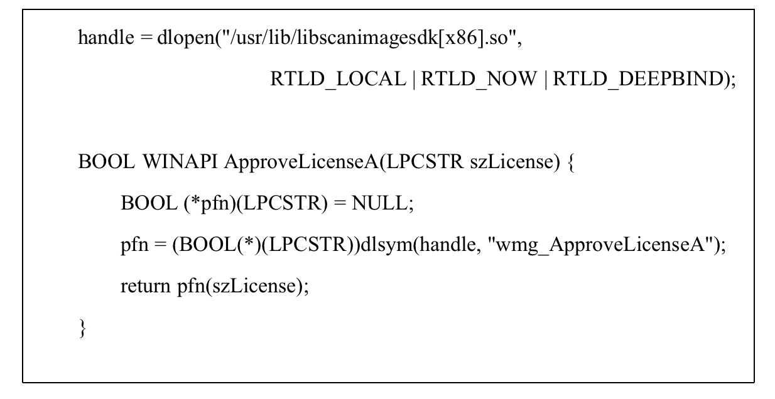
图 5.1 SDK 请求转发
Figure 5.1 SDK Request Forwarding
对 Windows SDK 中所有函数都按照示例代码的方式进行转发，并对函数参数进行一些额外的处理，就完成了 SDK 的转发功能。连接上扫描仪进行测试，可以看到扫描仪正常工作，正确把图片保存在了本地。

5.2 Linux SDK模拟 Windows 驱动的方法验证
本节对于使用 SDK 的Windows 应用，使用 Linux SDK 模拟 Windows 驱动的方法和对应的扫描仪兼容框架，进行兼容方法和兼容框架的验证。
根据第四章中对该方法描述，首先需要对比驱动的接口和 SDK 的接口之间的差别。上一节中已经分析了 SDK 接口的功能，这里主要分析驱动需要的接口和功能。驱动的接口和功能指的是 Twain 协议中 Data Source 的接口和功能，在第二章中介绍，Data Source 的接口只有 DS_Entry()，其功能主要由参数的三元组进行控制，如下表所示：

表 5.2 TWAIN 三元组和 SDK 功能对比
Table 5.2 Comparison of TWAIN Triples and SDK Functions
三元组 | Linux SDK | 功能
DG_CONTROL,  DAT_IDENTITY,  MSG_OPENDS | wmg_OpenDevice() | 打开 Data Source
DG_CONTROL,  DAT_USERINTERFACE,  MSG_ENABLEDS | wmg_SetCapability_INT()  wmg_SetCapability_STR() | 使能 Data Source，打开 UI，配置参数
DG_IMAGE,  DAT_IMAGEFILEXFER,  MSG_GET | wmg_StartScan()  wmg_CaptureImage() | 开始扫描，存文件形式图片
DG_IMAGE,  DAT_IMAGENATIVEXFER,  MSG_GET | wmg_StartScan()  wmg_CaptureImage() | 开始扫描，存内存形式图片
从上表中可以看到，驱动和 SDK 各功能虽然叫法上有一定区别，但是对应的语义是相同的，所以该方法是可以使用的。具体的映射关系为，打开 Data Source 的功能可以使用打开设备来实现，使能 Data Source 的功能对应打开 UI 和配置参数，这里需要自己实现一个 UI 并在 UI 的配置框中调用设置参数的函数；按文件形式存图片和内存形式存图片，因为 SDK 中不区分这两个功能，所以都是用同一个存图片的功能来进行模拟。
使用 Wine 可以正确打开扫描仪应用并发现 S6100 扫描仪，如下图所示：
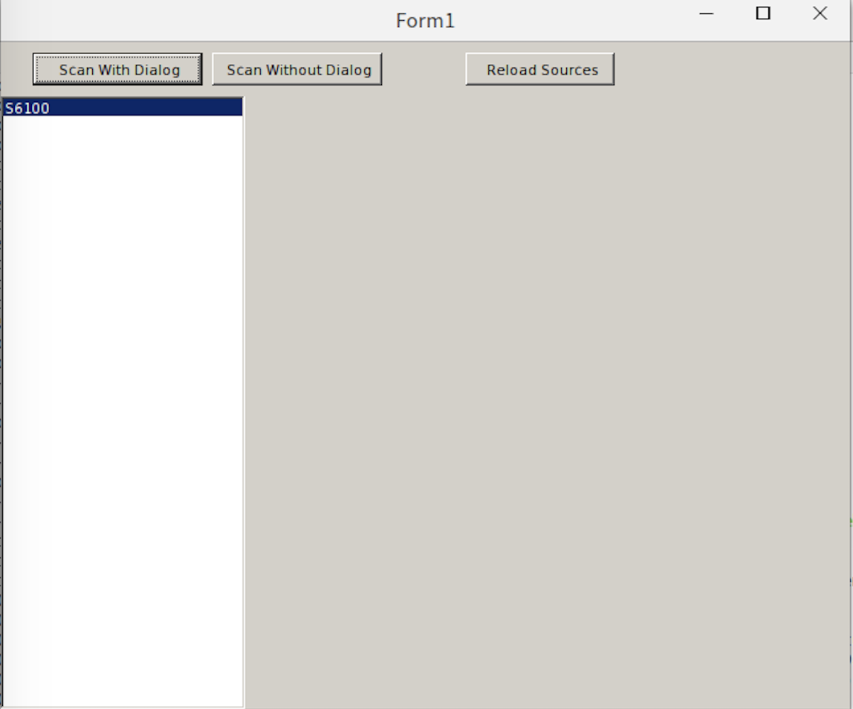
图 5.2 扫描仪应用
Figure 5.2 Scanner Application
且可以正确进行参数配置，如下图所示：
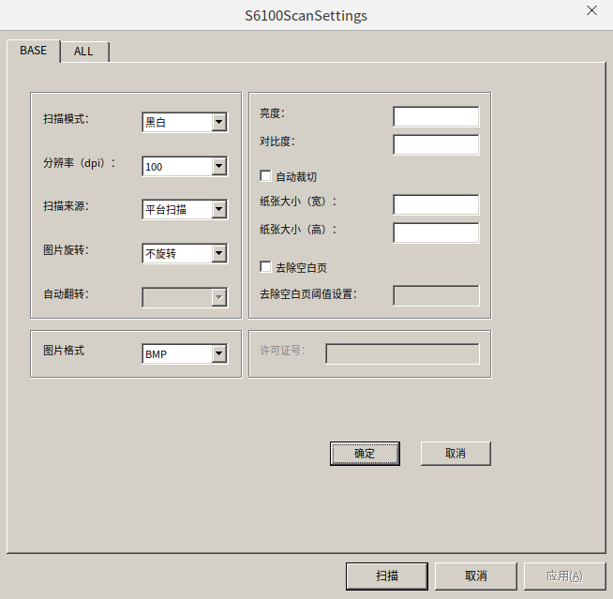
图 5.3 参数配置界面
Figure 5.3 Parameter Configuration Interface
点击扫描后，可以看到扫描仪正常工作，把进纸器中的纸扫描仪并以文件形式存了下来。

5.3 Linux 驱动模拟 Windows 驱动的方法验证
本节对于使用 SDK 的Windows 应用，使用 Linux 驱动模拟 Windows 驱动的方法和对应的扫描仪兼容框架，进行兼容方法和兼容框架的验证。
根据第四章中对该方法描述，首先需要对比 Linux 驱动和 Windows 驱动接口之间的关系。根据第二章中的介绍，两种驱动接口之间的区别主要指的是 SANE 后端接口和 Data Source 之间接口的区别，如下表所示：
表 5.3 TWAIN 三元组和 SANE 功能对比
Table 5.3 Comparison of TWAIN Triples and SANE Functions
三元组 | Linux SANE 后端 | 功能
DG_CONTROL,  DAT_IDENTITY,  MSG_OPENDS | psane_get_devices()，  psane_open() | 打开 Data Source
DG_CONTROL,  DAT_USERINTERFACE,  MSG_ENABLEDS | psane_control_option(),  psane_get_option_descriptor(), | 使能 Data Source，打开 UI，配置参数
DG_IMAGE,  DAT_IMAGEFILEXFER,  MSG_GET | psane_start(),  psane_read(), | 开始扫描，存文件形式图片
DG_IMAGE,  DAT_IMAGENATIVEXFER,  MSG_GET | psane_start(),  psane_read(), | 开始扫描，存内存形式图片
从上表中可以看到，两个驱动各功能虽然在叫法上有一定区别，但是对应的语义是相同的，所以该方法是可以使用的。具体的映射和 SDK 类似，打开 Data Source 对应于打开设备；使能 Data Source 对应于打开 UI 和设置参数；内存传输和文件传输对使用的 SANE 后端功能是相同的，唯一的区别是内存传输是使用 memcpy 的方式写到指定内存空间，由应用写入文件，而文件传输是根据应用的传下来的文件名直接创建并写入文件。实验过程和上一小节中的实验相似，不在这里再次展示。
这里映射的功能也不是完全匹配的，但是同样可以完成扫描仪的基本功能。连接上扫描仪进行测试，可以看到扫描仪正常工作，正确把图片保存在了本地。

5.4 兼容 Windows 驱动的方法实践和框架验证
本节对于使用驱动的Windows 应用，使用直接兼容 Windows 驱动的方法和第四章中的扫描仪兼容框架，进行兼容方法和兼容框架的验证。
首先需要分析该设备的驱动是否是遵守标准协议的。从第二章中对相关技术的介绍中可以得知，Windows 平台的扫描仪驱动都是遵循 TWAIN 协议的。之后需要确认该设备的厂商驱动只有 Windows 用户态的，而没有内核态的。这里需要通过检查 Windows 的内核态驱动是否有匹配项来进行判断。在 C://Windows//System32//DriverStore//FileRepository 目录下找到该设备的驱动文件夹。对 S6100 扫描仪来说，该文件夹是 s6100.inf_amd64。文件夹内容如下图所示：
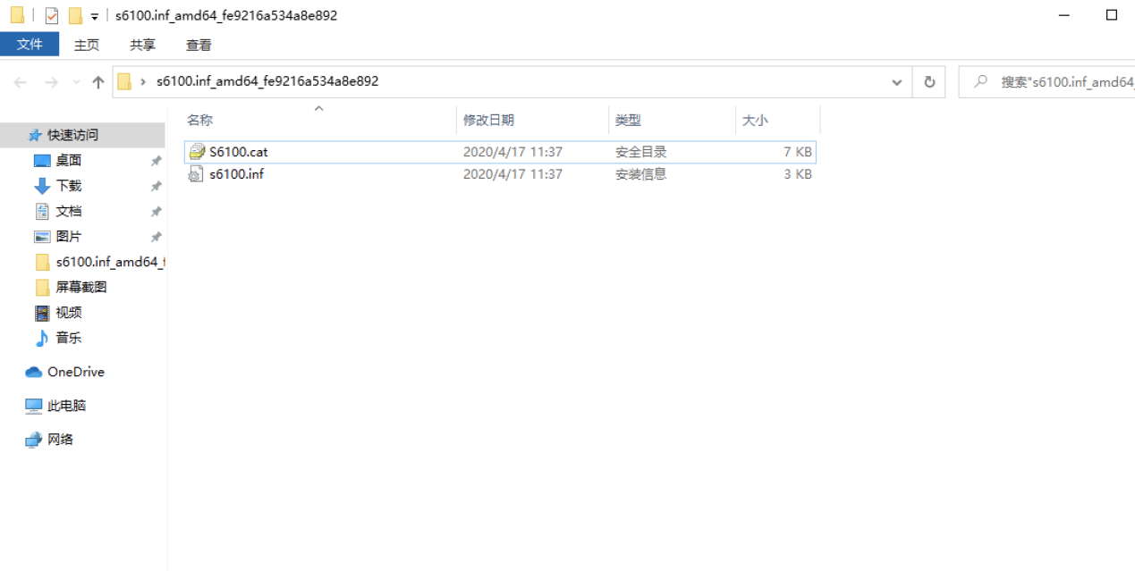
图 5.4 S6100 的 Windows 配置文件
Figure 5.4 Windows Profile for S6100
如上图所示，该文件夹中仅有配置文件，而没有后缀为 .sys 的文件，由此可以认为该设备厂商没有提供内核态驱动，完全依赖于 Windows 提供的公共内核模块。以上两点保证了该设备兼容方法对 S6100 扫描仪是可以使用的。之后按照 WDM 的规范要求，实现 USBSCAN 模块即可，该模块的分析和实现过程在第三章中已经详细阐述，这里直接使用该模块即可。
因为目前实现的 USBSCAN 模块对 USB 协议解析的过程还不完整，还不能正确的把厂商的驱动指令正确传递到设备，所以此处的验证主要指的是，厂商的应用可以正确通过 USBSCAN 发现设备，效果如下图所示：
图 5.5 发现设备
Figure 5.5 Discover the Device
同时可以对设备进行初始化后，并在 USBSCAN 模块中可以收到厂商驱动的指令信息。效果如下图所示：
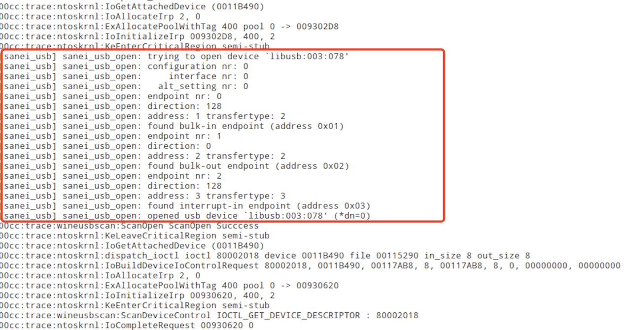
图 5.6 设备打开成功日志
Figure 5.6 Device Opened Successfully Log
从上图的 Wine Trace 可以看到，在设备插入后，sanei_usb_open() 被成功调用，设备被成功打开开始接受命令。可以表明该方法是可行的，达到了兼容的目的。

5.5 兼容切入点的对比分析
本章中以特性型号扫描仪 S6100 为例，对不同切入点的兼容方式分别进行了实现，在该小节中对不同切入点的优势和劣势进行对比，提供一个准确的评价和参考。
根据切入层次的区别，及可以利用的厂商驱动的不同，设备兼容方法归类后如下图所示：
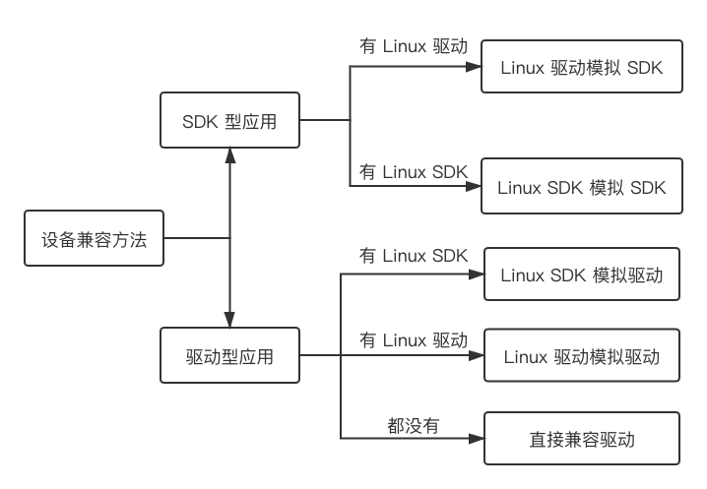
图 5.7 设备兼容方法归类
Figure 5.7 Device Compatibility Method Classification
如上图所示，在面对要兼容的设备进行选择方法时，首先根据厂商的 Windows 应用类型进行匹配，基于 SDK 的应用和直接基于驱动的应用应该选择不同的兼容方法。之后再根据厂商提供的 Linux 上的驱动形式选择不同的模拟方式，如果厂商完全没有提供 Linux 的任何形式的驱动，则只能选择对 Windows 的驱动进行直接兼容。
当设备厂商提供了多种驱动形式时，就有了多种设备兼容方法可以选择，这就需要在这多种的兼容方法中选出最适合兼容效果最好的一种。通过在扫描仪上的实践，可以总结出每种设备兼容方法的优缺点，如下表所示：
表 5.4 SDK 型应用兼容方法对比
Table 5.4 Comparison of SDK-type application compatibility methods
兼容方法 | 优点 | 缺点
Linux SDK 模拟 Windows SDK | 兼容效果稳定，开发简单 | 使用范围窄，应用和设备一对一，不具备通用性
Linux驱动模拟 Windows SDK | 无 | 需要对 SDK 实现细节有了解，几乎不可用

表 5.5 驱动型应用兼容方法对比
Table 5.5 Comparison of Compatibility Methods for Driven Applications
兼容方法 | 优点 | 缺点
Linux SDK 模拟 Windows 驱动 | 兼容效果稳定，开发简单，且具备一定的应用通用性 | 适用范围窄，对设备不具有通用性，只能适用于一种型号设备
Linux 驱动模拟 Windows 驱动 | 兼容效果稳定，对应用和设备都具有通用性 | 使用范围窄，需要补全 Windows和 Linux 驱动协议的差别，具有一定开发难度
直接兼容 Windows 驱动 | 使用范围广，不依赖设备厂商，通用性最好，适用于多种设备 | 开发难度大，兼容效果不稳定，可能存在部分功能无法实现兼容

5.6 本章小结
本章主要阐述针对特定 Windows 扫描仪，分别从不同层次的切入点切入进行兼容，对本文提出的技术选型的通用性方案验证了可行性。并根据实验过程和实验结果，对比分析了各个切入点兼容时的优点和缺点。

第6章 总结与展望

6.1 研究工作总结
扫描仪及其他设备的兼容问题是国产兼容系统推广过程中面临的一个重要问题。Wine 中对设备的兼容较为复杂，需要对设备的兼容方法进行抽象的通用性分析，为设备类软件兼容方案选型提供一般思路及方法。
本文以扫描仪的兼容为背景，对 Wine 中的设备兼容方法进行了一般化分析，提出了设备及其相关软件兼容方案选型的一般思路及方法，并根据该分析思路，对 Wine 中的扫描仪兼容框架和通用设备框架进行了增强和完善。本文的研究成果主要有：
- 提出了设备兼容时技术选型的通用性方案。以扫描仪兼容为例，对扫描仪在 Linux 和 Windows 下的设备支持框架进行一般化的抽象分析，提出了设备兼容时技术选型的通用性方案。该方案综合考虑设备在 Linux 和 Windows 下设备软件栈构成及对应关系、厂商提供的设备驱动软件模块的构成、应用程序与设备进行通讯的接口特征等因素，能够为设备兼容技术选型提供需求分析手段和实施路线。
- 补充完善了扫描仪兼容框架和设备通用框架。基于设备兼容技术选型通用性方案从不同层次分析了扫描仪兼容的技术需求，完善了 Twain 模块、设计实现了 USBSCAN 模块，提升了 Wine 对扫描仪类设备的兼容能力。在 USBSCAN 的兼容中，对 ntoskrnl 中注册设备对象的功能进行了完善，提升了 Wine 对一般设备驱动的兼容能力。
- 以特定型号扫描仪 S6100 为例，验证了从不同层切入的可行性，并对比了不同切入点之间的优缺点。从协议层切入，使用 Linux SDK 模拟 Windows SDK 的设备兼容方式具有简单稳定，但通用性差的特点；从厂商驱动层切入，使用 SANE 驱动模拟 Windows DS、Linux SDK 模拟 Windows DS 的设备兼容方式具有通用性较强，但依赖厂商 Linux 驱动的特点；从内核驱动层切入，使用直接兼容 Windows DS 的设备兼容方式具有通用性最强，但开发难度大的特点。

6.2 进一步工作
本文设计和实现了 Wine 下的扫描仪兼容框架，并归纳总结了设备兼容方法，但还存在需进一步研究和完善之处。进一步的研究工作主要体现在如下几个方面：
- 本文设计和实现了 USBSCAN 内核模块，对于直接使用该内核模块的设备可以满足兼容需求。但有部分图像类设备使用的是 STI 或 WIA^{[50-51]} 功能，本文因为时间和精力有限没有对这两个模块进行分析和实现。进一步工作可以对这两个模块进行调研和分析，在 Wine 中对 STI 和 WIA 进行设计和实现，完整地对图像类设备进行支持。
- 本文实现 USBSCAN 模块时，为了简单起见是基于 Sanei 提供的功能进行实现的，直接使用了 libusb 和设备进行交互，不符合 Windows 中驱动栈的设计。进一步工作可以把 USBSCAN 中与扫描仪无关，属于 USB 的功能进行拆分，放到 Wine USB 中去实现，满足驱动栈的设计，进一步扩展 Wine 的 USB 支持能力。
设计和实现 Wine 的扫描仪设备兼容框架，使扫描仪可以在兼容系统中正常工作，可以改善 Linux 平台扫描仪的兼容问题。同时借助扫描仪的兼容，对设备兼容方法进行一般化的方法分析，可以为后续的设备兼容提供明确的思路，减少开发人员的工作。可以相信，经过研究人员的共同努力，兼容系统中对扫描仪以及对更多设备的兼容支持回越来越好。

参考文献
[1]帕力旦·吐尔逊,乎西旦·居马洪,马兰.几种主流操作系统的对比分析[J].数字通信世界,2020(10):128-129.
[2]代强. 对国内 Linux 操作系统大众化的研究[J]. 中国科技纵横, 2016(23):36-37.
[3]韩乃平,李蕾.国产操作系统生态体系建设现状分析[J].信息安全研究,2020,6(10):887-891.
[4]赵正旭, 解卫静, 陶智. 推广与使用国产操作系统的大众科学方法研究[J]. 信息技术与信息化, 2016(07):126-129.
[5]王燕凤,戴玉刚,马宁.利用WINE实现Windows到Linux的转换[J].计算机与现代化,2008(11):116-118.
[6]WineHQ. Wine[EB/OL].[2019-03-01]. https://www.winehq.org/.
[7]刘祝生. 基于PC/SC智能卡的应用与安全研究[D].湖南大学,2008.
[8]王恒升,匡洋,彭宏道.USB HID类设备小驱动程序开发[J].控制工程,2010,17(06):815-819.
[9]Microsoft Inc. Introduction to Human Interface Devices (HID) [EB/OL].[2018-12-25].
https://docs.microsoft.com/zh-cn/windows-hardware/drivers/hid/
[10]惠雨. 基于ARM平台的Linux打印系统设计与实现[D].西安电子科技大学,2015.
[11]Wikipedia. CUPS[EB/OL].[2019-02-01]. https://en.wikipedia.org/wiki/CUPS.
[12]Microsoft Inc. Introduction to Microsoft STI [EB/OL].[2018-09-05].
https://docs.microsoft.com/en-us/windows-hardware/drivers/image/introduction-to-microsoft-sti
[13]Microsoft Inc. usbscan.h header [EB/OL].[2018-09-05].
https://docs.microsoft.com/en-us/windows-hardware/drivers/ddi/usbscan/
[14]李超锋. 大幅面扫描仪上层驱动软件设计与实现[D].西安电子科技大学,2011.
[15]侯武蓉. 多CCD扫描仪图像处理模块的研究与实现[D].西安电子科技大学,2010.
[16]蒋勇. 多CCD大幅面扫描仪的驱动程序设计与实现[D].西安电子科技大学,2006.
[17]尹东,王巍.TWAIN的原理及其应用开发[J].信息技术,2001(09):15-16+18.
[18]金忠,刘波峰,张林山,郑巨双.基于TWAIN的图像设备接口技术的应用[J].现代计算机,2005(10):95-98.
[19]TWAIN Working Group. TWAIN specification.[EB/OL].[2018-10-17].
https://www.twain.org/specification/.
[20]Introduction to Standard Driver Routines[EB/OL].[2018-10-17].
https://docs.microsoft.com/zh-cn/windows-hardware/drivers/kernel/introduction-to-standard-driver-routines
[21]Standard Driver Routine Requirements[EB/OL].[2018-10-17].
https://docs.microsoft.com/zh-cn/windows-hardware/drivers/kernel/standard-driver-routine-requirements
[22]惠雨. 基于ARM平台的Linux打印系统设计与实现[D].西安电子科技大学,2015.
[23]张安清.基于SANE标准的光栅扫描设备应用程序的开发[J].小型微型计算机系统,2001(10):1216-1218.
[24]SANE - Scanner Access Now Easy[EB/OL].[2021-02-14].http://www.sane-project.org/
[25]曾希强.Linux下基于libusb的USB设备驱动程序设计与实现[J].信息与电脑(理论版),2009(08):101+103.
[26]Microsoft Inc. Introduction to WDM [EB/OL].[2017-06-16].
https://docs.microsoft.com/en-us/windows-hardware/drivers/kernel/introduction-to-wdm
[27]庞周.Windows平台下的WDM分层驱动模型[J].信息安全与技术,2011(05):23-25.
[28]何丽华,梁杰申,肖楚海.基于Windows的USB驱动程序开发[J].微型电脑应用,2010,26(02):53-54+61+6.
[29]宋佳钰. Linux 上 UKey 应用支持的关键问题关键技术分析与实现.中国科学院大学软件研究所.
[30]冯禄平,钱方正. Linux下基于CUPS的打印机驱动程序开发与应用[A]. 天津市电子学会、天津市仪器仪表学会.第三十一届中国（天津）2017’IT、网络、信息技术、电子、仪器仪表创新学术会议论文集[C].天津市电子学会、天津市仪器仪表学会:天津市电子学会,2017:4.
[31]朱长政. 一种基于Windows平台的高速打印驱动程序的研究与实现[D].苏州大学,2014.
[32]金融通. Linux 平台下 Windows 打印设备驱动兼容框架设计与实现.中国科学院大学软件研究所.
[33]Microsoft Inc. Windows GDI[EB/OL].[2017-06-16].
https://docs.microsoft.com/en-us/windows/win32/gdi/windows-gdi
[34]Microsoft Inc. HID Architecture[EB/OL].[2017-06-16].
https://docs.microsoft.com/zh-cn/windows-hardware/drivers/hid/hid-architecture
[35]Ndiswrapper's wiki.[EB/OL].[2010-11-21].
http://ndiswrapper.sourceforge.net/wiki/index.php/Main_Page
[36]CSDN.函数调用[EB/OL].[2013-01-14].https://blog.csdn.net/Kaiwii/article/details/8500686
[37]Wikipedia.ntoskrnl.exe.[EB/OL].[2021-01-04].https://en.wikipedia.org/wiki/Ntoskrnl.exe
[38]Wikipedia.Native API.[EB/OL].[2021-01-03].https://en.wikipedia.org/wiki/Native_API
[39]张玉霞. 基于MFC框架和模块化技术的大幅面扫描仪驱动程序设计与实现[D].西安电子科技大学,2012.
[40]何丽华,梁杰申,肖楚海.基于Windows的USB驱动程序开发[J].微型电脑应用,2010,26(02):53-54+61+6.
[41]郭静,刘付火.Windows WDM USB设备驱动程序的开发[J].国外电子测量技术,2004(03):37-41.
[42]宋新爱,余坤.基于WDM的设备驱动程序开发[J].西安石油大学学报(自然科学版),2007(04):113-115+2.
[43]ChrisCant著, 孙义等译.Windows WDM设备驱动程序开发指南.机械工业出版社, 2003.2
[44]Microsoft Inc. AddDevice Routines in Function or Filter Drivers[EB/OL].[2017-06-16].
https://docs.microsoft.com/en-us/windows-hardware/drivers/kernel/adddevice-routines-in-function-or-filter-drivers
[45]查荣明,孔康,石璐.基于Linux的USB驱动研究与实现[J].信息与电脑(理论版),2018(11):85-88.
[46]徐海林.Linux下USB设备驱动程序设计[J].电子技术与软件工程,2014(03):267.
[47]Microsoft Inc. DeviceIoControl function.[EB/OL].[2018-12-05].
https://docs.microsoft.com/en-us/windows/win32/api/ioapiset/nf-ioapiset-deviceiocontrol.
[48]祁佳,罗琦,于勇.Windows平台DDK开发WDM设备驱动研究及应用[J].微电子学与计算机,2008,25(12):154-156+160.
[49]Microsoft Inc. DispatchRead, DispatchWrite, and DispatchReadWrite Routines
[EB/OL].[2017-06-16].https://docs.microsoft.com/en-us/windows-hardware/drivers/kernel/dispatchread--dispatchwrite--and-dispatchreadwrite-routines
[50]翁省辉,喻武龙,邓世强.Windows下扫描仪WIA驱动的实现[J].电子设计工程,2015,23(03):23-25.
[51]Microsoft Inc. Overview of Microsoft STI and Microsoft WIA[EB/OL].[2018-12-05].
https://docs.microsoft.com/en-us/windows-hardware/drivers/image/overview-of-microsoft-sti-and-microsoft-wia.

致 谢
时光荏苒，三年的研究生求学生涯马上就要结束。在这三年我不仅收获丰富的专业知识，也获得了许多宝贵的人生经验。
这篇论文的完成离不开众多老师、同学和朋友的帮助和支持。在此向他们致以崇高的敬意和衷心的感谢。
在这里首先感谢我的导师马越老师！马老师在百忙之中悉心指导和督促我的课题研究，使我能顺利完成科研工作和论文撰写。马老师一丝不苟，精益求精的科研精神对我影响深。
感谢实验室的组长周启明老师！周老师严谨求实，为人随和，在日常的工作和生活中时常给我足够的关心和鼓励。在我的课题任务遇到困难时，总是能给我足够的帮助和启示，使得我能顺利的完成课题相关工作。
感谢实验室的马恒太老师！马老师为人随和，在忙碌的工作中挤出时间来审查、修改我的论文，帮助我理清思路，对我论文的完成提供了很大的帮助。
感谢杨昕若、程晓亚、周亚球、贺楠等我一起在实验室共事的同事，他们在工作中的交流和建议给予我极大的帮助。
感谢林少锋、徐普、李坤、荆博等实验室的其他师兄师姐，他们在学习上的总结和经验令我受益匪浅，他们的优秀也使我在研究生生涯能不停的鞭笞自己。
感谢张洁、陈立恒等实验室其他的同学，他们在我实验的开发过程中提供了巨大的帮助。
感谢我的家人，是他们一直以来对我的鼓励和支持，为我的学习和生活提供了强大的动力。
最后，真诚地感谢评审老师，谢谢百忙之中评审我的论文。

作者简历及攻读学位期间发表的学术论文与研究成果
作者简历：
2013年9月——2017年7月，在西安交通大学电信学院获得学士学位
2018年9月——2021年7月，在中国科学院软件研究所攻读硕士学位

参加的研究项目：
参与了国家“核高基”科技重大专项“面向事务处理型桌面计算机关键软硬件
研发与规模应用”分课题 2“安全可靠桌面计算机操作系统”（项目编号：
2014ZX01029101-002）。

